

**TÀI LIỆU DỰ ÁN**

**PHẦN MỀM QUẢN LÝ ĐÀO TẠO**



**Nhóm 5: nhóm trưởng Dương Hồng Thái**

**Thành viên: Hồ Tuấn Anh**

**Nguyễn Tài Hưng**

**Ninh Ngoc Sơn**

**Dương Sơn Hà**

**Lớp: PT14201-UD**

**Giáo viên: Đoàn Thanh Hùng**

**MỤC LỤC**

Contents

**I.** **Phân tích** 3

**1.** **Hiện trạng khách hàng** 3

**2.** **Yêu cầu** 3

*a.* *Yêu cầu chức năng nghiệp vụ* 3

*b.* *Yêu cầu về bảo mật* 3

*c.* *Yêu cầu về công nghệ* 3

**3.** **Chi tiết các chức năng** 4

*a.* *Chi tiết chức năng quản lý* 4

*b.* *Chi tiết chức năng thống kê* 5

*c.* *Chức năng bảo mật* 5

**4.** **Thực thể** 6

*a.* *Nhân viên* 6

*b.* *Chuyên đề* 6

*c.* *Khóa học* 6

*d.* *Người học* 7

*e.* *Học viên* 7

**II.** **Thiết kế** 7

**1.** **Thiết kế cơ sở dữ liệu** 7

*a.* *Sở đồ ERD* 7

*b.* *Các bảng* 8

**2.** **Thiết kế giao diện các màn hình** 10

*a.* *Giao diện các màn hình* 10

*b.* *Tương tác* 20

1. **Phân tích**
2. **Hiện trạng khách hàng**

* Trung tâm đào tạo tin học ngắn hạn LapTrinhCity đang đào tạo các khóa tin học ngắn hạn theo chuyên đề như Photoshop, Java, Web…
* Việc quản lý khóa học, học viên, bảng điểm và doanh thu hiện đang thực hiện thông qua excel.
* Hiện Trung tâm đang gặp khó khăn khi số lượng người học ngày một nhiều nên việc quản lý excel gặp rất nhiều khó khăn.
* LapTrinhCity mong muốn xây dựng một phần mềm để giải quyết khó khăn trên

1. **Yêu cầu**
2. *Yêu cầu chức năng nghiệp vụ*

* Quản lý người đăng ký học
* Quản lý các chuyên đề
* Quản lý các khóa học được tạo ra từ các chuyên đề
* Quản lý học viên của các khóa học
* Tổng hợp bảng điểm của các khóa học
* Thống kê doanh thu, số lượng người học từng chuyên đề theo năm
* Tổng hợp số lượng người học đăng ký theo tháng

1. *Yêu cầu về bảo mật*

* Tất cả mọi thành viên phải đăng nhập mới sử dụng được phần mềm
* Trưởng phòng đào tạo được phép thực hiện tất cả
* Nhân viên phòng đào tạo không được phép xóa và không được xem thông tin về doanh thu

1. *Yêu cầu về công nghệ*

* Ứng dụng phải được thực với công nghệ Swing và JDBC
* JDK tối thiểu 1.8 và hệ quản trị CSDL SQL Server 2008 trở lên

1. **Chi tiết các chức năng**
2. *Chi tiết chức năng quản lý*

* Quản lý nhân viên
* Xem thông tin họ tên, tài khoản nhân viên
* Thêm nhân viên vào cơ sở dữ liệu
* Sửa thông tin nhân viên
* Xóa nhân viên ra khỏi cơ sở dữ liệu
* Tìm nhân viên theo mã
* Quản lý chuyên đề
* Xem thông tin về học phí và thời lượng cửa chuyên đề
* Thêm mới chuyên đề
* Sửa thông tin chuyên đề
* Xóa chuyên đề
* Sắp xếp các chuyên đề thoe học phí tăng hay giảm
* Quản lý khóa học
* Hiển thị thông tin các khóa học theo từng chuyên đề
* Tạo khóa học mới theo chuyên đề
* Sửa thông tin của khóa học như ngày khai giảng, hạn đăng ký, …
* Xóa khóa học
* Tìm khóa học theo mã khóa học
* Lọc các khóa học đã hết hạn đăng ký
* Quản lý học viên
* Hiển thị danh sách học viên theo từng khóa học
* Thêm học viên vào khóa học
* Sửa thông tin học viên, sửa điểm học viên
* Xóa học viên khỏi khóa học
* Tìm học viên theo mã học viên
* Lọc các học viên chưa nhập điểm

1. *Chi tiết chức năng thống kê*

* Bảng tổng hợp điểm khóa học
* Hiển thị danh sách điểm của học viên theo từng khóa học
* Xếp loại học lực học viên theo điểm
* Lọc theo chuyên đề và khóa học
* Sắp xếp danh sách học viên theo điểm tăng giảm
* Bảng thống kê doanh thu, số lượng người học từng chuyên đề theo năm
* Hiển thị danh sách doanh thu và số lượng học viên theo từng năm của từng chuyên đề
* Lọc theo chuyên đề
* Được sắp xếp theo doanh thu, số lượng tăng giảm
* Bảng tổng hợp số lượng người đăng ký theo tháng
* Hiển thi danh sách số lượng người người đăng ký theo các tháng
* Lọc theo từng năm
* Được sắp xếp theo số lượng tăng giảm

1. *Chức năng bảo mật*

* Chức năng quản trị phần mềm:
* Đăng nhập: sử dụng username, password để có thể đăng nhập sử dụng phần mềm
* Đăng xuất: thoát tài khoản đang đăng nhập
* Chỉ có trưởng phòng mới được quyền xóa và xem các bảng thông kê
* Chức năng đổi mật khẩu: cho phép chủ tài khoản đổi mật khẩu của chính họ

1. **Thực thể**

* Trong hệ thống đã mô tả ở trên, chúng tôi thấy có các thực thể sau
* Nhân viên: là người sử dụng phần mềm
* Chuyên đề: là các chuyên đề mà trung tâm muốn đào tạo
* Khóa học: được tạo ra từ chuyên đề
* Người học: người đăng ký vào học
* Học viên: là học viên đang học trong khóa học

1. *Nhân viên*

* Mã nhân viên
* Tài khoản (dùng để đăng nhập vào phần mềm)
* Mật khẩu
* Họ tên nhân viên
* Vai trò (là nhân viên hay trưởng phòng)

1. *Chuyên đề*

* Mã chuyên đề
* Tên chuyên đề
* Hoc phí
* Thời lượng (tính theo giờ)
* Mô tả

1. *Khóa học*

* Mã khóa học
* Mã chuyên đề
* Ngày khai giảng
* Hạn đăng ký
* Ghi chú

1. *Người học*

* Mã người học
* Họ tên
* Giới tính
* Ngày sinh
* Điện thoại
* Email
* Ghi chú

1. *Học viên*

* Mã người học
* Mã khóa học
* Điểm
* Ngày đăng ký

1. **Thiết kế**
2. **Thiết kế cơ sở dữ liệu**
3. 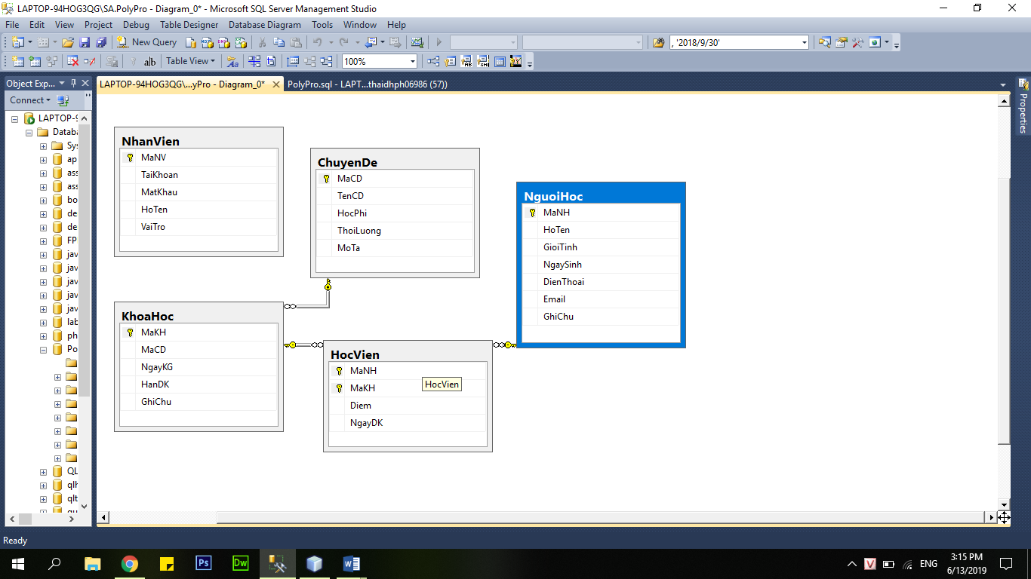*Sở đồ ERD*
4. *Các bảng*

* Bảng nhân viên

|  |  |  |  |  |
| --- | --- | --- | --- | --- |
| Tên thuộc tính | Kiểu dữ liệu |  | Mô tả | Mặc định |
| MaNV (PK) | int identity(1,1) | not null | mã nhân viên |  |
| TaiKhoan | varchar(10) | not null, unique | tài khoản đăng nhập |  |
| MatKhau | varchar(20) | not null | mật khẩu |  |
| HoTen | nvarchar(50) | not null | họ tên nhân viên |  |
| VaiTro | bit | not null | 1: trưởng phòng  0: nhân viên | 0 |

* Bảng chuyên đề

|  |  |  |  |  |
| --- | --- | --- | --- | --- |
| Tên thuộc tính | Kiểu dữ liệu |  | Mô tả | Mặc định |
| MaCD (PK) | int identity(1,1) | not null | mã chuyên đề |  |
| TenCD | nvarchar(50) | not null, unique | tên chuyên đề |  |
| HocPhi | money | not null | học phí |  |
| ThoiLuong | int | not null | thời lượng |  |
| MoTa | nvarchar(255) | null | mô tả |  |

* Bảng khóa học

|  |  |  |  |  |
| --- | --- | --- | --- | --- |
| Tên thuộc tính | Kiểu dữ liệu |  | Mô tả | Mặc định |
| MaKH (PK) | int identity(1,1) | not null | mã khóa học |  |
| MaCD (FK) | int | not null | mã chuyên đề |  |
| NgayKG | date | not null | ngày khai giảng |  |
| HanDK | date | not null | hạn đăng ký |  |
| GhiChu | nvarchar(255) | null | ghi chú |  |

* Bảng người học

|  |  |  |  |  |
| --- | --- | --- | --- | --- |
| Tên thuộc tính | Kiểu dữ liệu |  | Mô tả | Mặc định |
| MaNH (PK) | int identity(1,1) | not null | mã người học |  |
| HoTen | nvarchar(50) | not null | họ tên |  |
| GioiTinh | bit | not null | 1: Nam  0: Nữ |  |
| NgaySinh | date | not null | ngày sinh |  |
| DienThoai | varchar(10) | not null, unique | điện thoại |  |
| Email | varchar(50) | not null, unique | email |  |
| GhiChu | nvarchar(255) | null | ghi chú |  |

* Bảng học viên

|  |  |  |  |  |
| --- | --- | --- | --- | --- |
| Tên thuộc tính | Kiểu dữ liệu |  | Mô tả | Mặc định |
| MaNH (PK) | int | not null | mã người học |  |
| MaKH (PK) | int | not null | mã khóa học |  |
| Diem | decimal(18,1) | null | điểm |  |
| NgayDK | date | not null | ngày đăng ký | getdate() |

1. **Thiết kế giao diện các màn hình**
2. *Giao diện các màn hình*

* 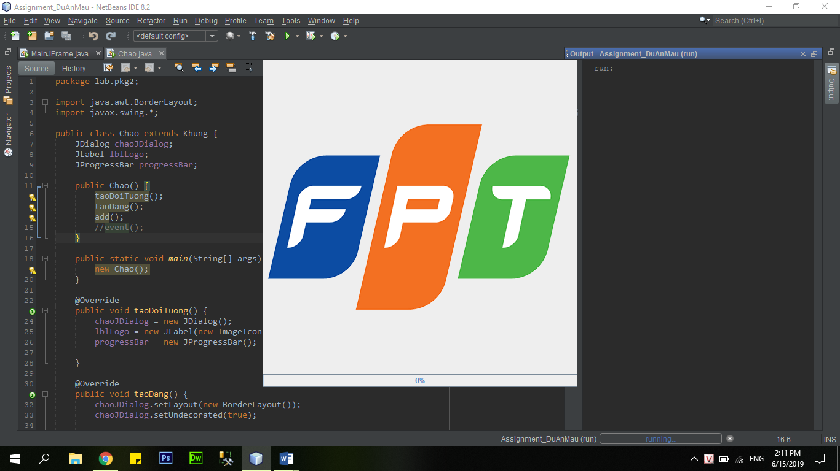Màn hình chào
* Bao gồm logo fpt và 1 thanh tiến trình ở bên dưới
* Màn hình đăng nhập

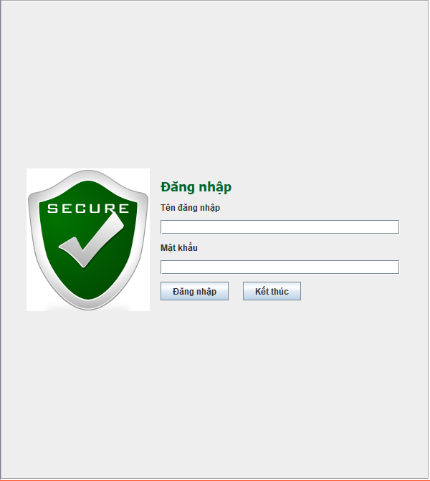

* Gồm có các ô nhập liệu và các nút đăng nhập, kết thúc
* Màn hình chính

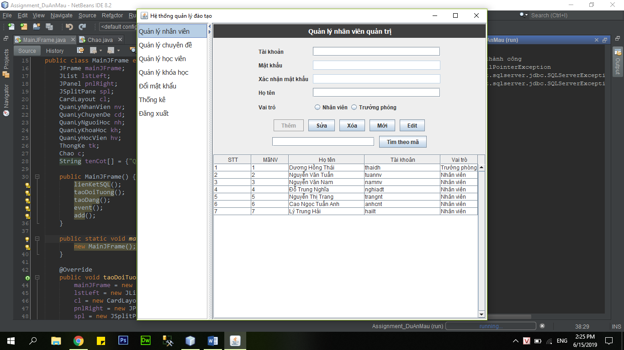

* Khu vực bên trái là danh sách các màn hình



* Khu vực bên phải là màn hình tương ứng được chọn
* 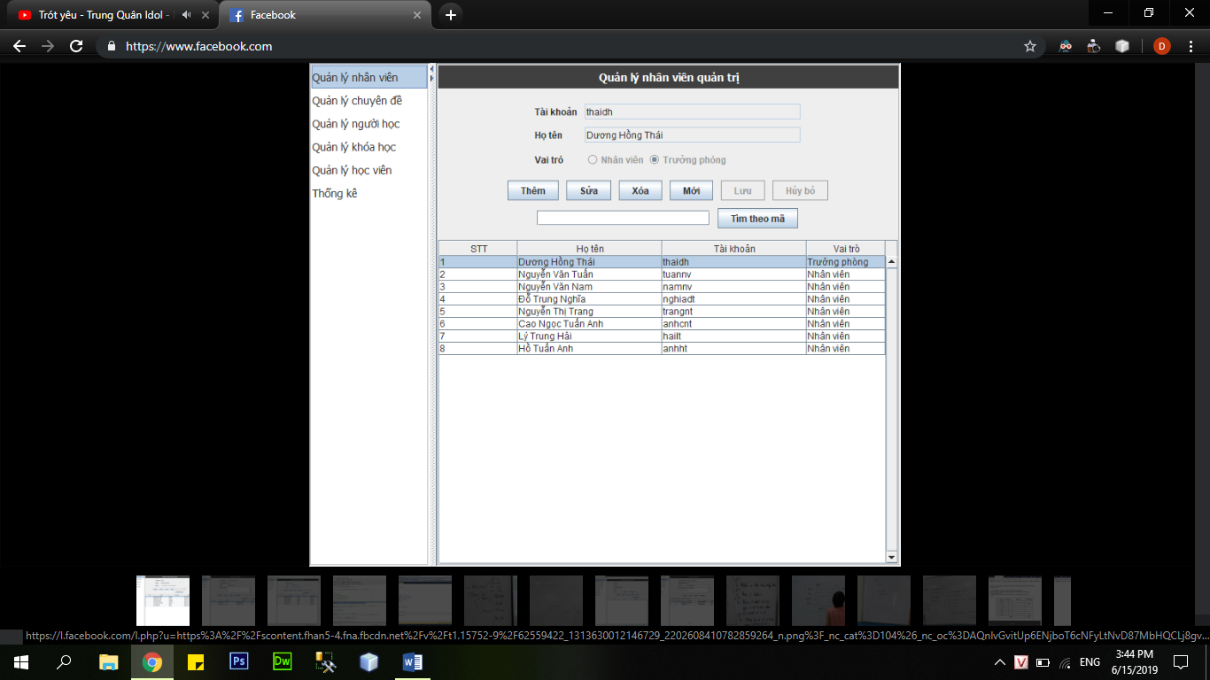Màn hình quản lý nhân viên
* Bao gồm
* các ô nhập liệu ở phía trên màn hình
* các phím chức năng như thêm, sửa, xóa, tìm, … ở giữa màn hình
* bảng hiển thị ở cuối màn hình
* 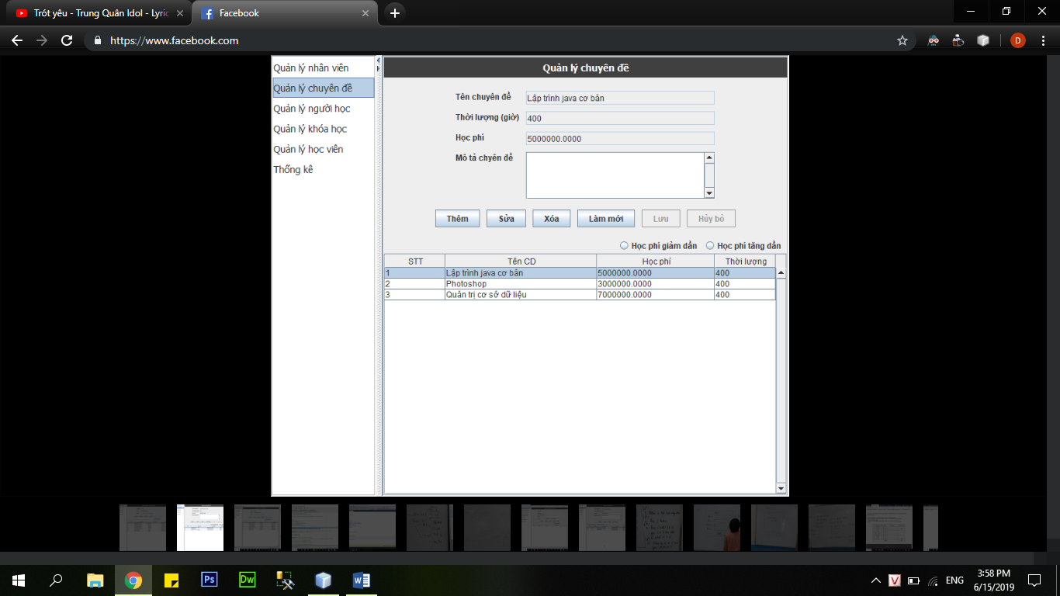Màn hình quản lý chuyên đề
* Bao gồm
* các ô nhập liệu ở phía trên màn hình
* các phím chức năng như thêm, sửa, xóa, tìm, … ở giữa màn hình
* bảng hiển thị ở cuối màn hình
* 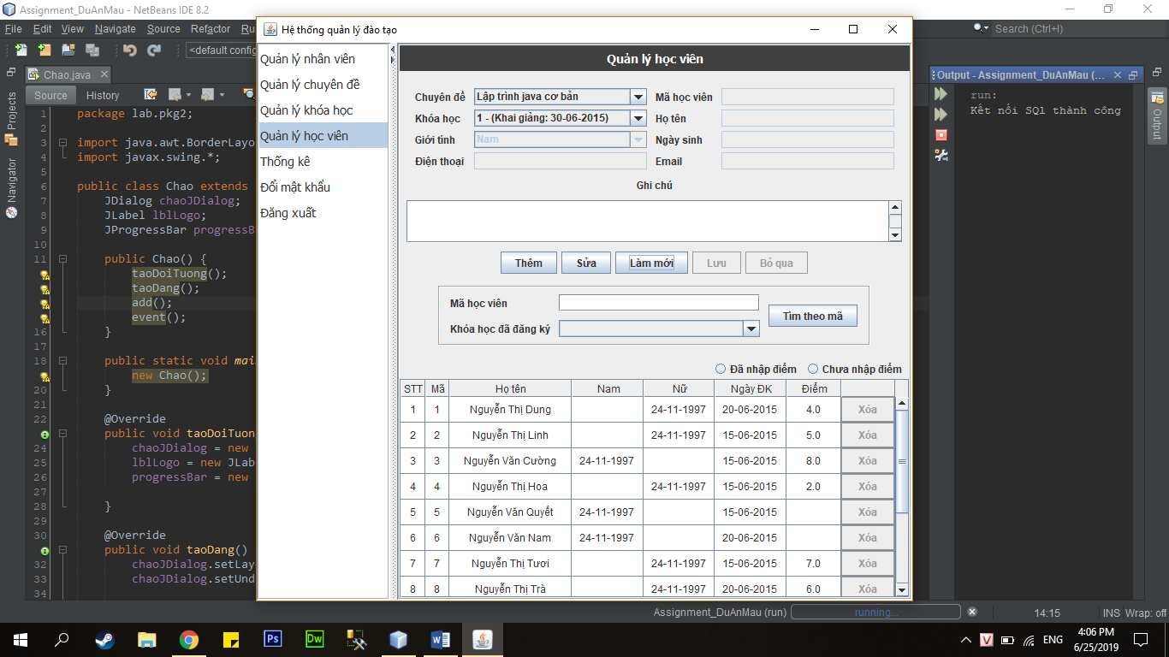Màn hình quản lý học viên
* Bao gồm
* các ô nhập liệu ở phía trên màn hình
* các phím chức năng như thêm, sửa, xóa, tìm, … ở giữa màn hình
* bảng hiển thị ở cuối màn hình
* 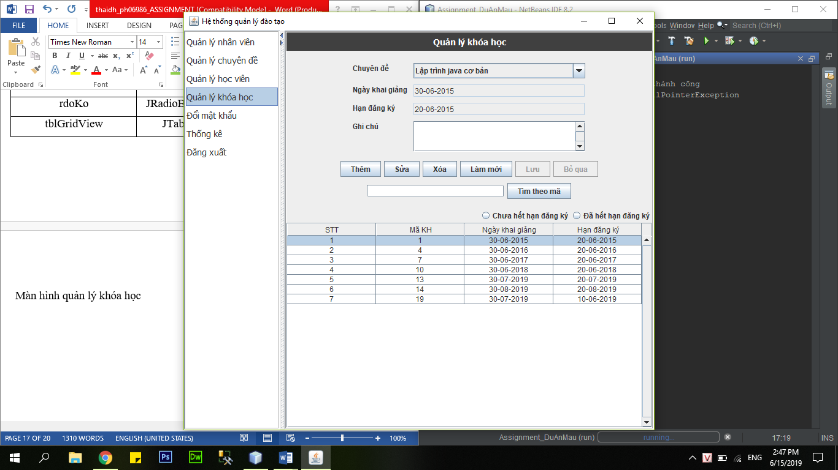Màn hình quản lý khóa học

* Bao gồm
* các ô nhập liệu ở phía trên màn hình
* các phím chức năng như thêm, sửa, xóa, tìm, … ở giữa màn hình
* bảng hiển thị ở cuối màn hình
* 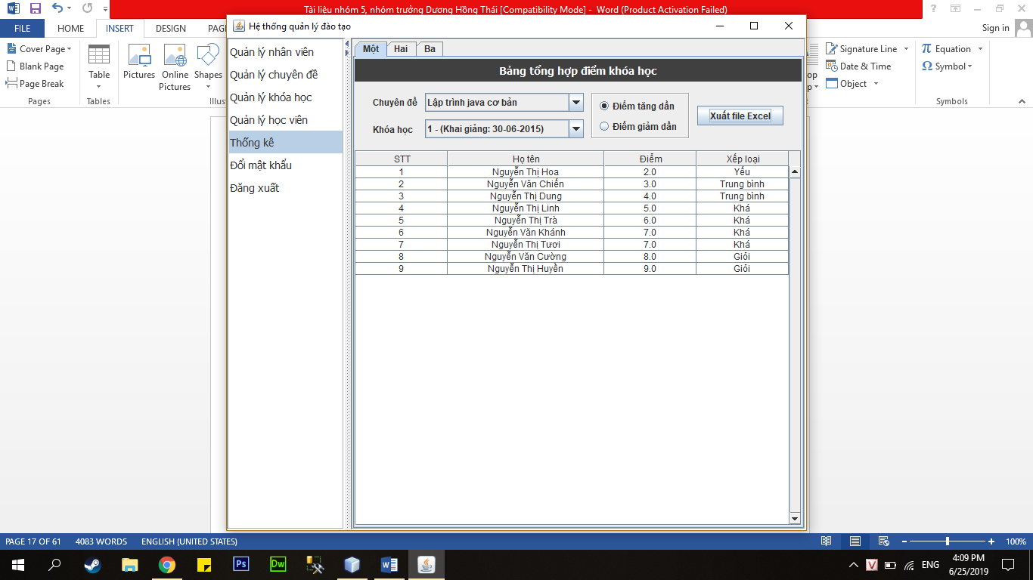Màn hinh tổng hợp điểm khóa học
* Bao gồm
* các hộp chọn và các nút tùy chọn ở phía trên màn hình
* bảng hiển thị ở phía dưới màn hình
* Màn hình thống kê doanh thu, số lượng người học từng chuyên đề theo năm

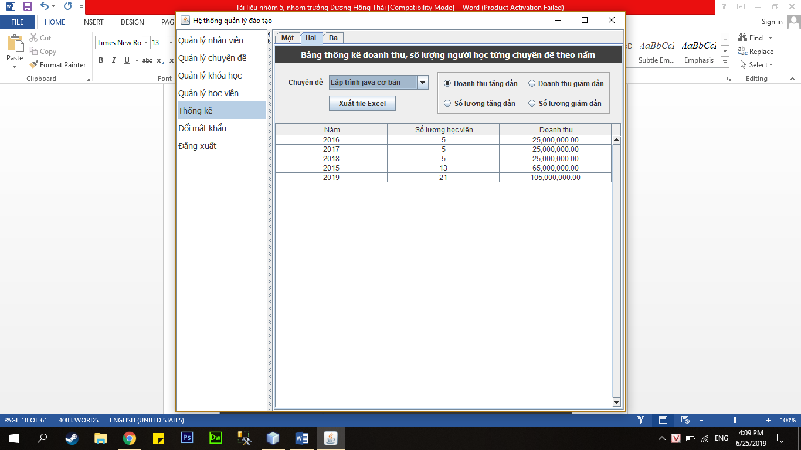

* Bao gồm
* các hộp chọn và các nút tùy chọn ở phía trên màn hình
* bảng hiển thị ở phía dưới màn hình
* 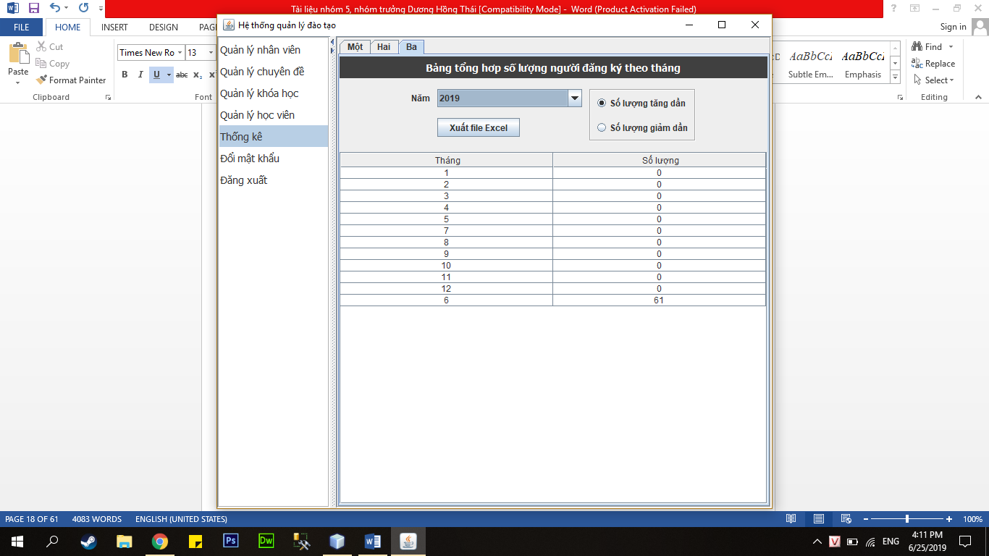Màn hình tổng hơp số lượng người đăng ký theo tháng
* Bao gồm
* các hộp chọn và các nút tùy chọn ở phía trên màn hình
* bảng hiển thị ở phía dưới màn hình
* 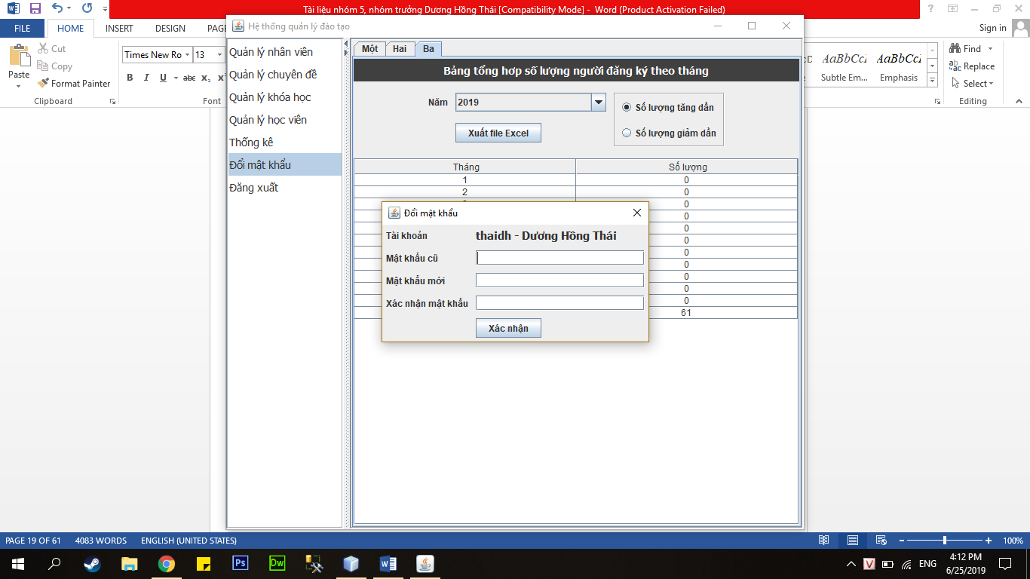Màn hình đổi mật khẩu
* Bao gồm các ô nhập liệu và 1 nút dùng để xác nhận đổi mật khẩu

1. *Tương tác*

* Màn hình đăng nhập

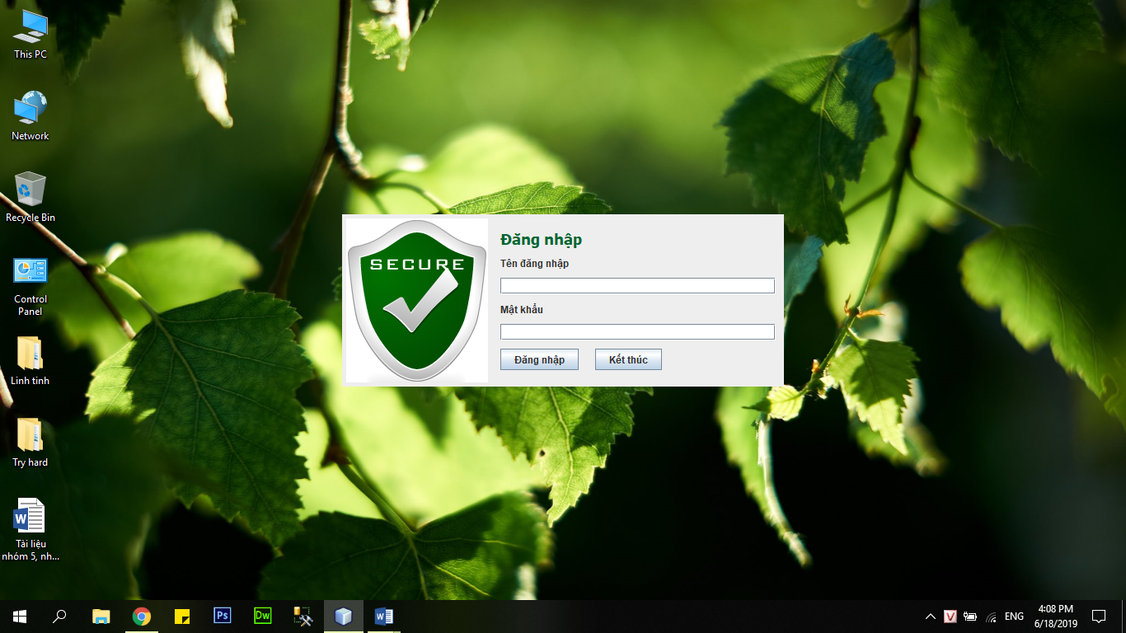

* Nút đăng nhập: đăng nhập sử dụng phần mềm
* Nút kết thúc: thoát khỏi phần mềm
* Màn hình chính



* Khi chọn các nút trong khu vực khoanh đỏ thì khu vực màn hình chính sẽ thay đổi thành giao diện của từng màn hình tương ứng
* Màn hình quản lý học viên

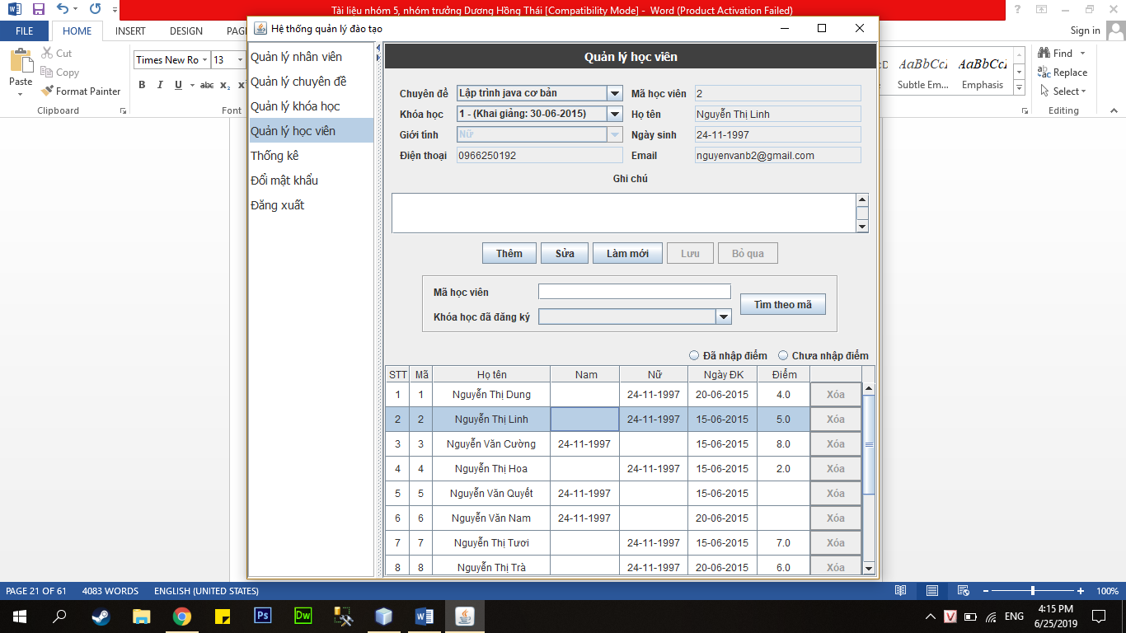

* Bảng hiển thị danh sách học viên của khóa học tương ứng ở combo box
* Chọn 1 dòng trong bảng thì thông tin chi tiết của dòng đó sẽ hiển thị lên các ô nhập liệu
* Các ô nhập liệu sẽ đóng không nhập được
* Combo box chuyên đề và khóa học sẽ mở để chọn
* Nút lưu và bỏ qua sẽ đóng
* Nút xóa sẽ đóng nếu khóa học đang chọn đã khai giảng và ngược lại

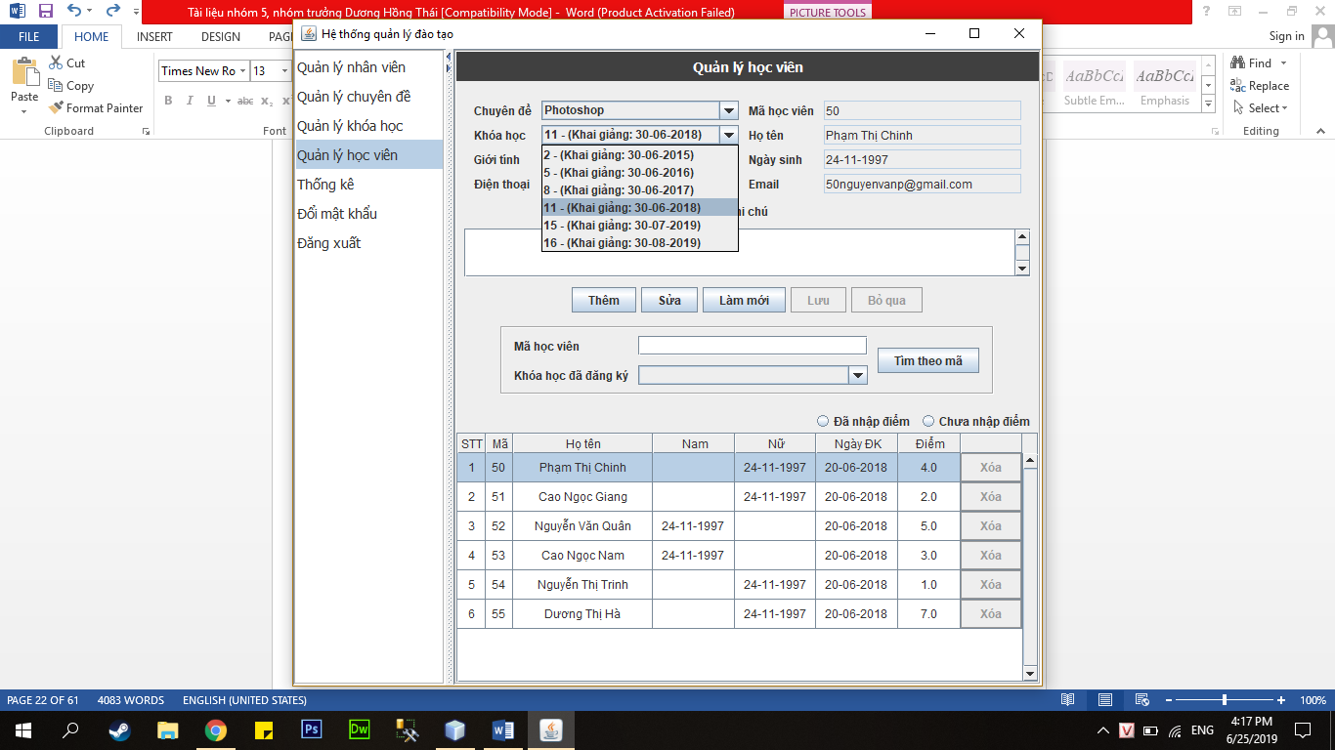

* Chọn combo box chuyên đề và khóa học thì bảng sẽ hiển danh sách các học viên với chuyên đề, khóa học tương ứng
* Dòng đầu tiên của bảng sẽ được chọn và thông tin chi tiết dòng đó sẽ hiển thị lên các ô nhập liệu
* Nút thêm:

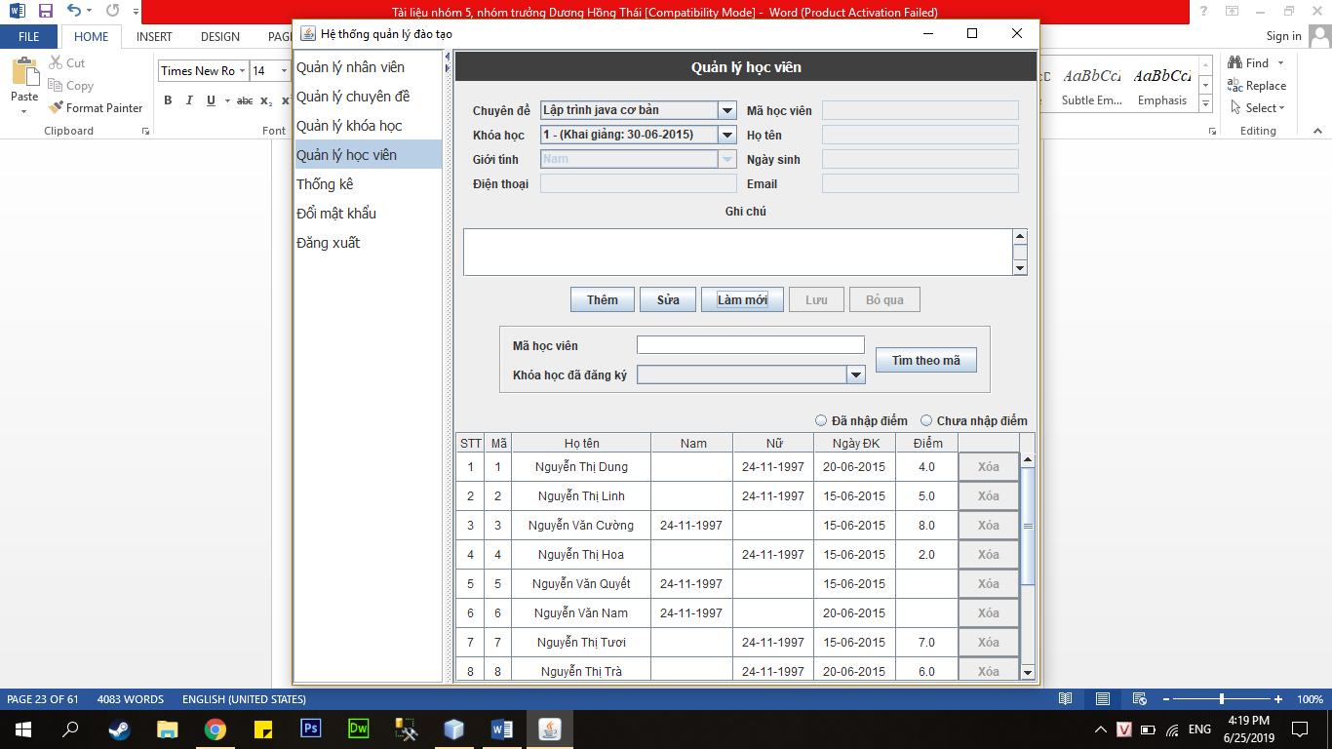

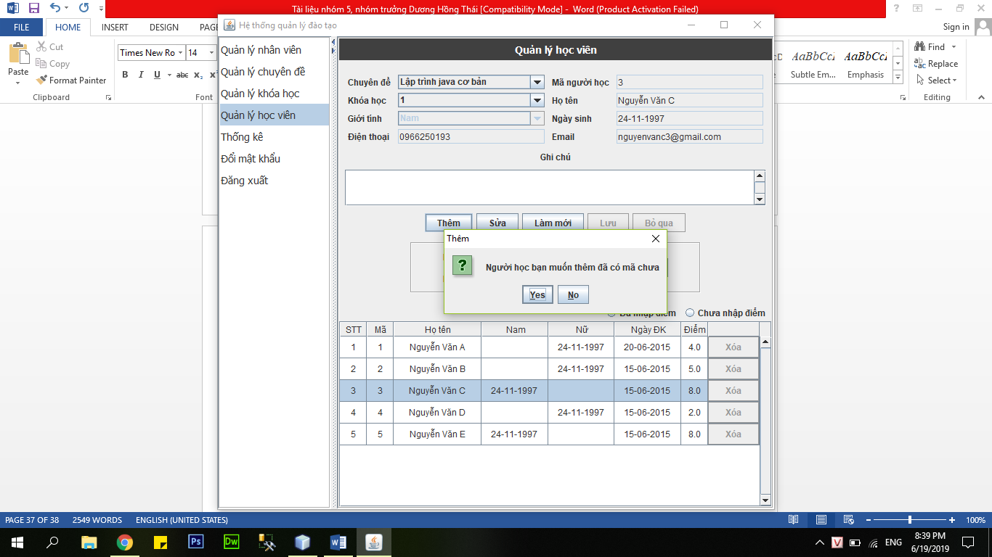

* Bấm nút thêm 1 hộp thoại sẽ mở ra hỏi xem bạn có học viên bạn muốn thêm vào khóa học đã có mã chưa
* Nếu chọn “Yes”
* Ô họ tên, ngày sinh, điện thoại, email, ghi chú, giới tính, tìm mã học viên sẽ đóng không cho nhập liệu
* Đóng nút thêm, sửa, tìm, xóa
* Đóng 2 radio button
* Đóng bảng không cho chọn các dòng trong bảng
* Đóng conbo box khóa học đã đăng ký
* Mở nút lưu, bỏ qua
* Mở ô mã học viên
* Combo box khóa học sẽ lọc ra những khóa học có vẫn còn hạn đăng ký
* 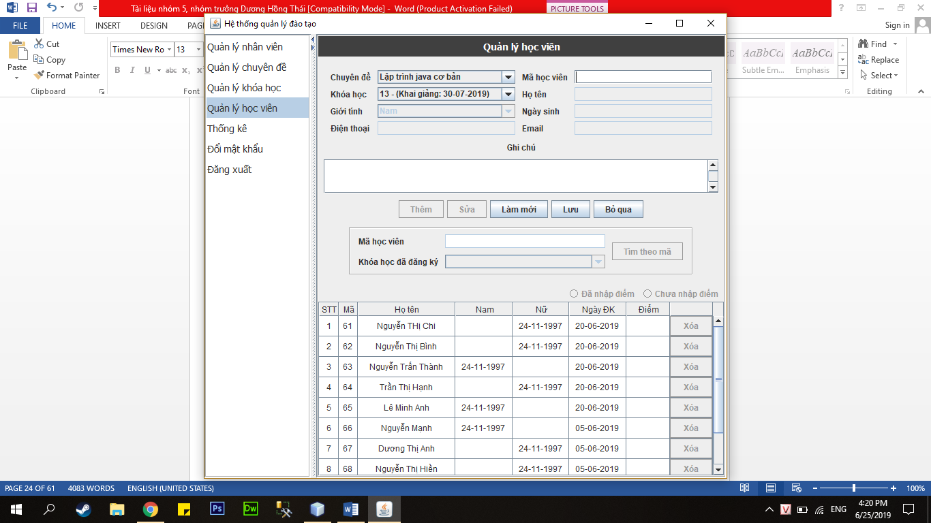Dấu nháy chuột sẽ năm ở ô mã học viên
* Bấm lưu:

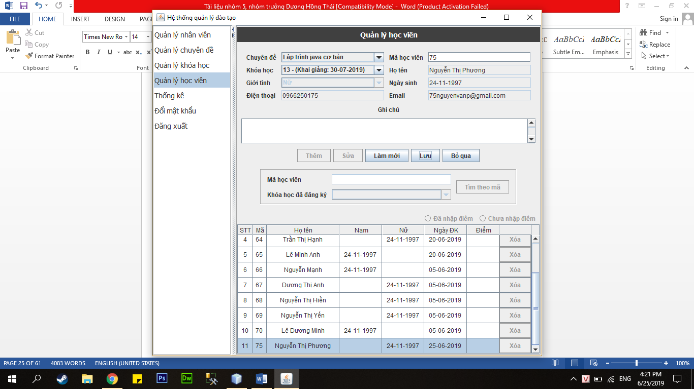

* Nhập mã học viên muốn thêm vào khóa học rồi bấm lưu, học viên đó sẽ được thêm vào khóa học và hiển thị ở bảng
* Dòng vừa được thêm vào sẽ được chọn và thông tin chi tiết dòng đó sẽ được hiển thị lên các ô nhập liệu
* Nếu chọn “No”
* Ô họ tên, ngày sinh, điện thoại, email, ghi chú, giới tính sẽ mở cho nhập liệu
* Mở nút lưu, bỏ qua
* Đóng ô mã người học, tìm mã người học
* Đóng combo box khóa học đã đăng ký
* Đóng nút thêm, sửa, tìm, xóa
* Đóng 2 radio button
* Đóng bảng không cho chọn các dòng trong bảng
* Combo box khóa học sẽ lọc ra những khóa học có vẫn còn hạn đăng ký
* 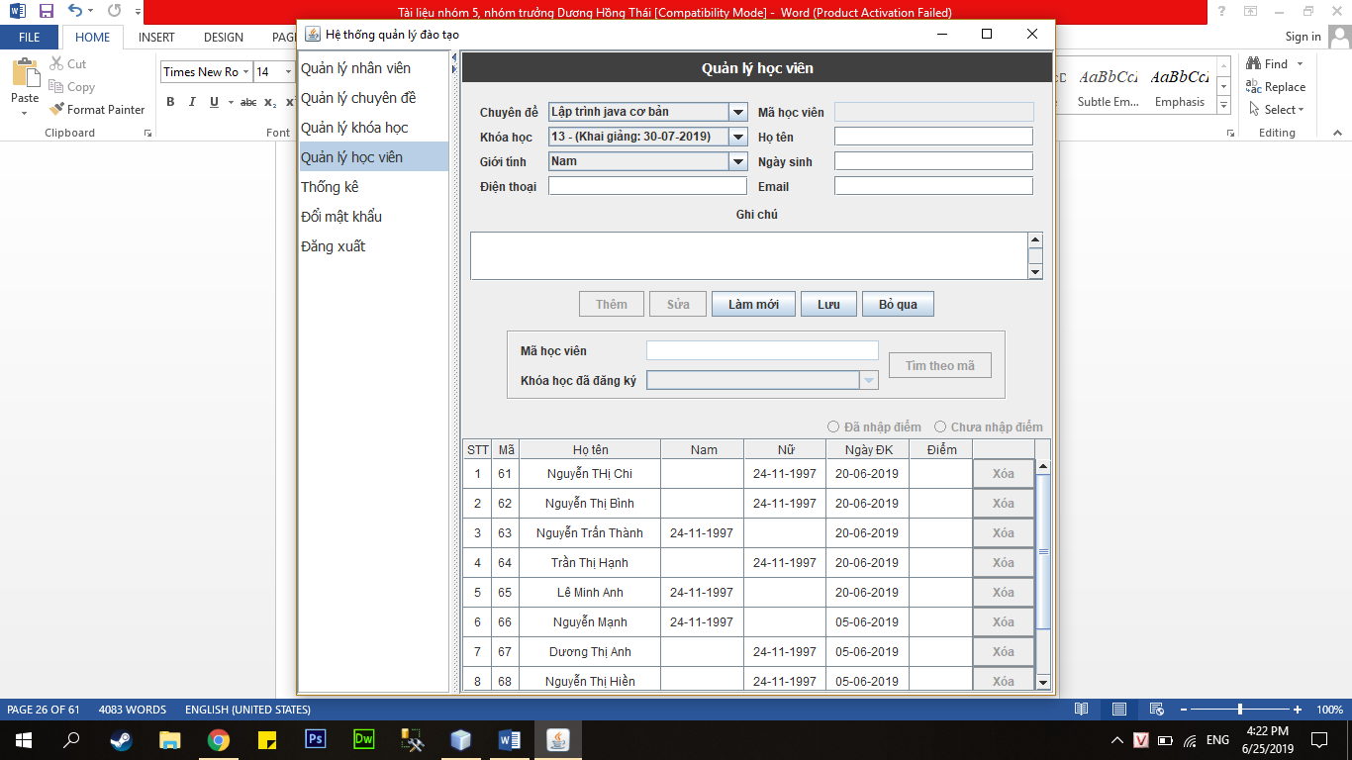Dấu nháy chuột sẽ nằm ở ô họ tên
* Bấm lưu:

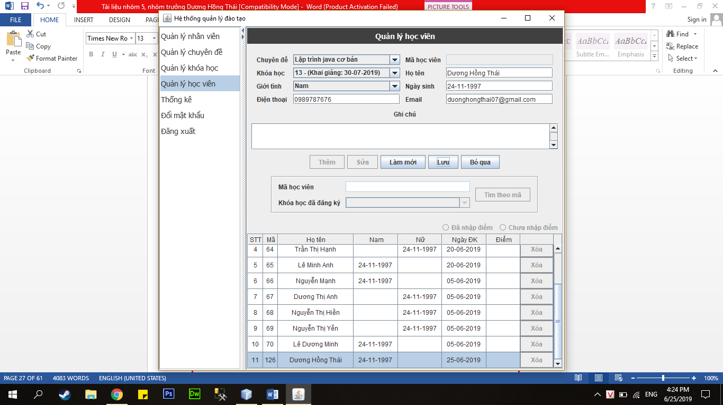

* Nhập thông tin cá nhân của học viên muốn thêm vào khóa học rồi bấm lưu, học viên đó sẽ được thêm vào khóa học và hiển thị ở bảng
* Dòng vừa được thêm vào sẽ được chọn và thông tin chi tiết dòng đó sẽ được hiển thị lên các ô nhập liệu
* Nút sửa:

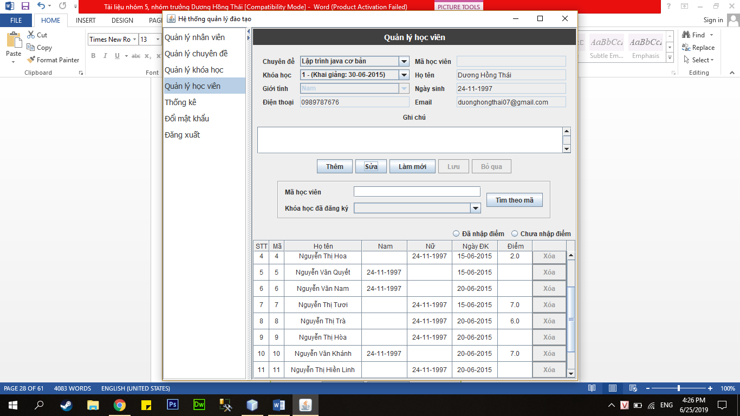

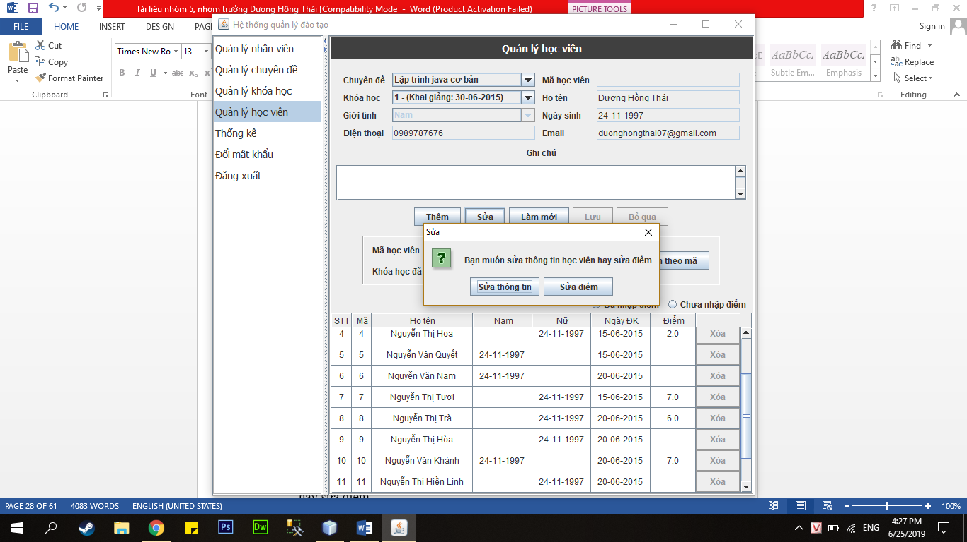

* Bấm nút sửa sẽ hiện ra hộp thoại hỏi bạn muốn sửa thông tin học viên hay sửa điểm
* Nếu chọn “Thông tin”:
* Mở các ô họ tên, ngày sinh, điện thoại, email, ghi chú, giới tính, tìm mã khóa học
* Mở nút lưu, bỏ qua
* Đóng nút thêm, sửa, xóa
* Đóng combo box chuyên đề, khóa học, khóa học đã đăng ký
* 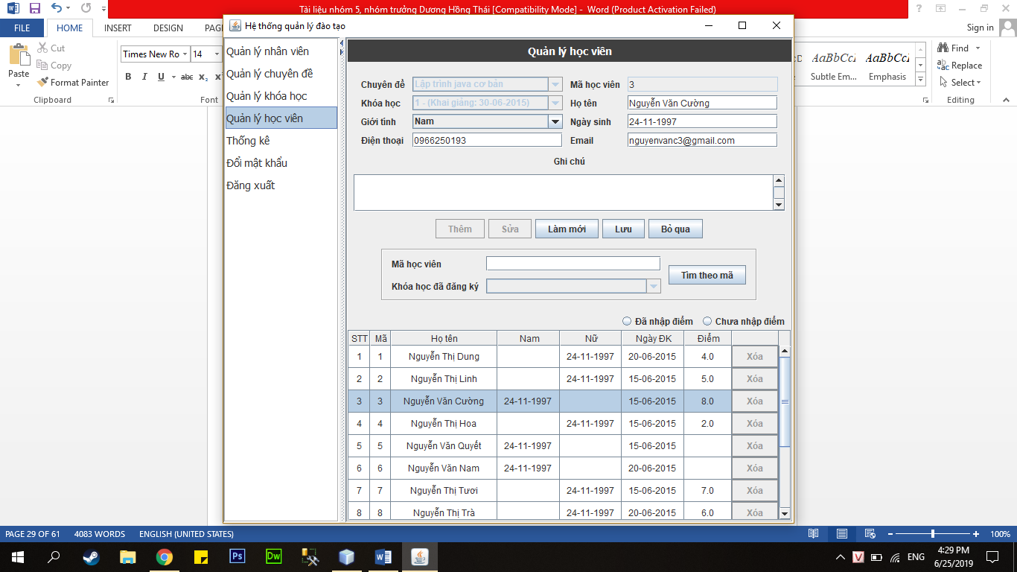Đóng ô mã học viên
* Bấm lưu:

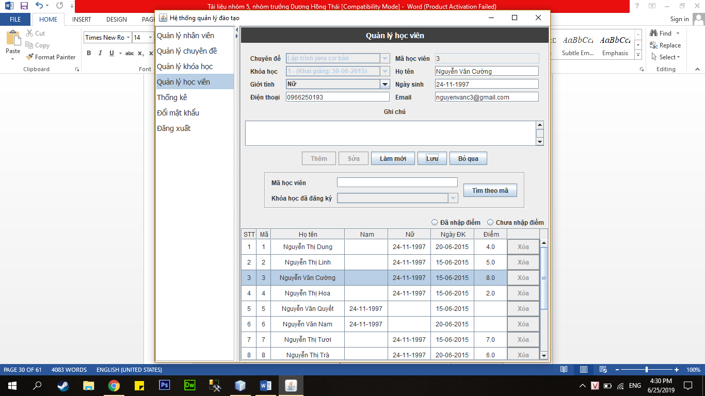

* Điền thông tin cần sửa vào các ô nhập liệu và bấm lưu, thông tin của học viên đó sẽ được sửa và cập nhật vào bảng
* Nếu chọn “Điểm”:
* Đóng các ô họ tên, ngày sinh, điện thoại, email, ghi chú, giới tính, mã học viên
* Đóng nút thêm, sửa, xóa, lưu
* Đóng các cột trong bảng không cho sửa nội dung trong ô trừ cột điểm
* Mở combo box chuyên đề, khóa học
* Combo box khóa học sẽ lọc ra các khóa học đã khai giảng vì chỉ các khóa học đó mới được phép sửa điểm

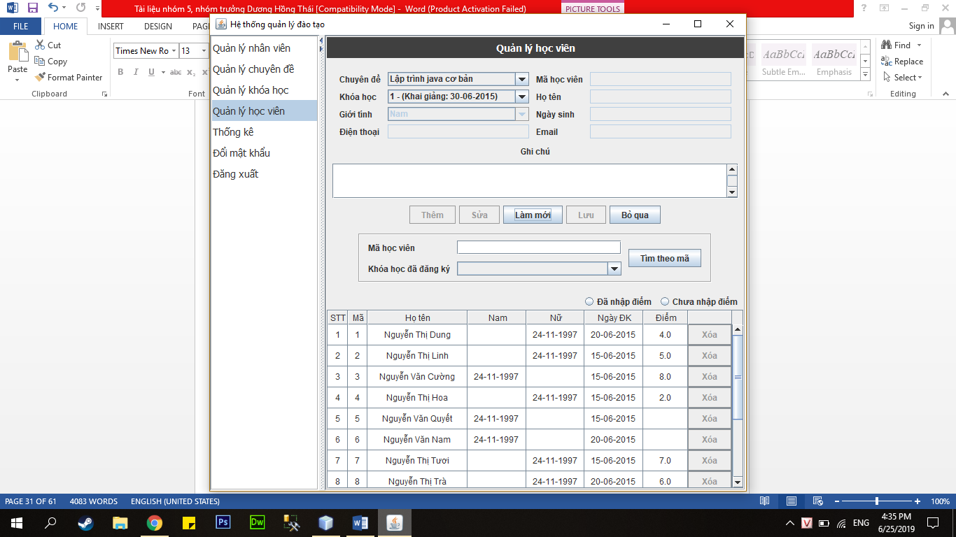

* Nếu chọn vào 1 ô trong cột điểm trong lúc đang sửa điểm
* Đóng các ô họ tên, ngày sinh, điện thoại, email, ghi chú, giới tính, mã, tìm mã
* Đóng combo box chuyên đề, khóa học, khóa học đã đăng ký
* Đóng nút thêm, sửa, xóa, tìm
* Đóng 2 radio button
* Đóng các cột trong bảng không cho sửa nội dung trong ô trừ cột điểm
* Mở nút lưu

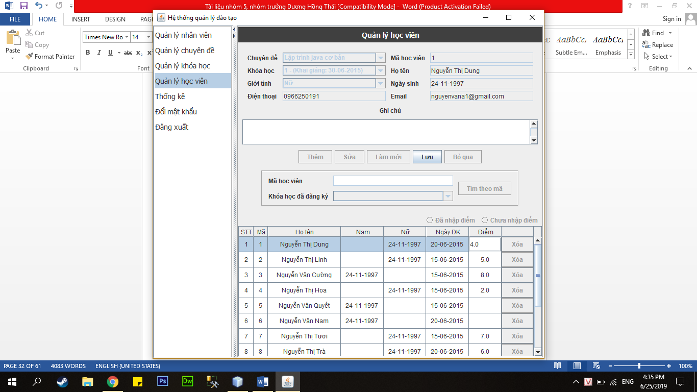

* Bấm lưu:
* Điểm sẽ được lấy từ bảng và cập nhật vào CSDL
* Hiển thị lại bảng vừa cập nhật
* Đóng nút lưu
* Mở combo box chuyên đề, khóa học, khóa học đã đăng ký
* Mở nút làm mới, bỏ qua, tìm
* Mở mã khóa học tìm kiếm
* 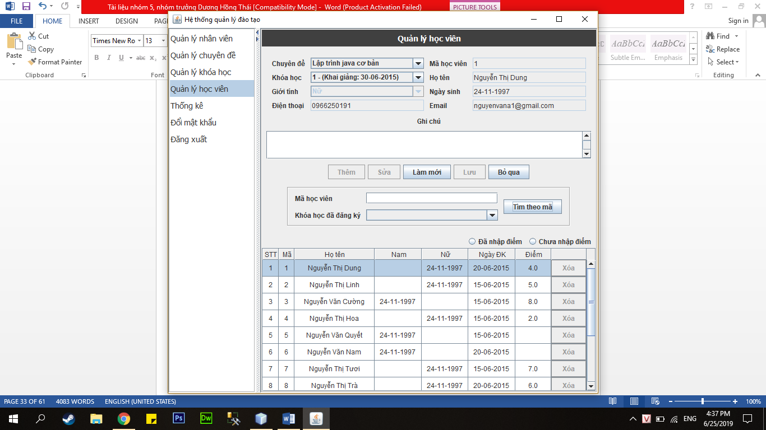Mở 2 radio button
* Nút xóa:
* Chỉ những khóa học chưa khai giảng mới có thể xóa học viên
* Khi bấm nút xóa sẽ có 1 hộp thoại hiện lên hỏi xem bạn có muốn xóa học viên này không

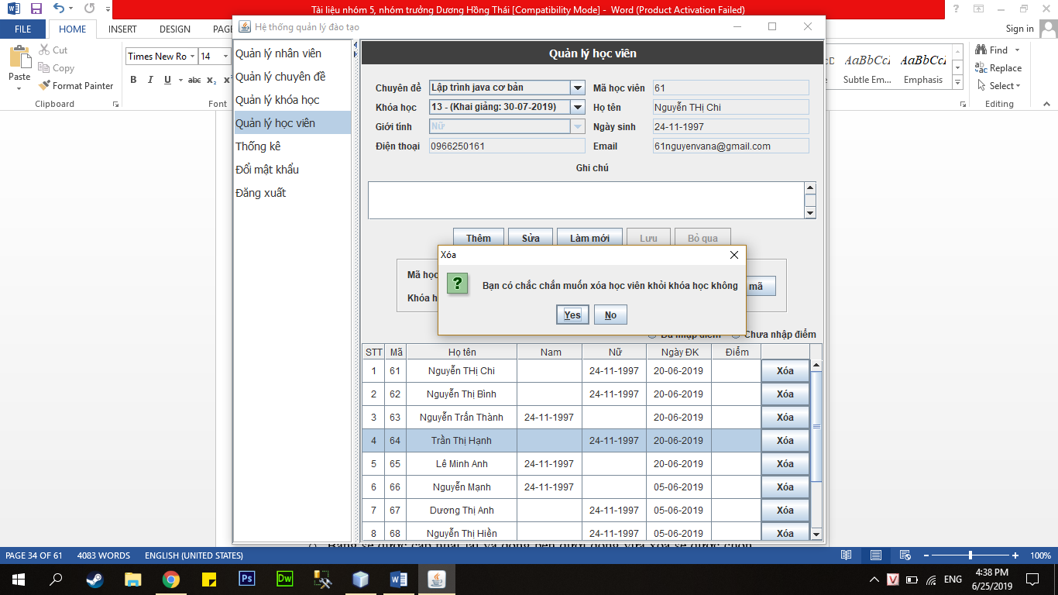

* Chọn có học viên đó sẽ được xóa khỏi khóa học
* Bảng sẽ được cập nhật lại và dòng bên dưới dòng vừa xóa sẽ được chọn, thông tin dòng đó sẽ hiển thị lên các ô nhập liệu. nếu dòng vừa xóa là dòng cuối cùng thì dòng bên trên nó sẽ được chọn. nếu dòng vừa xóa là dòng đầu tiên thì các ô nhập liệu sẽ xóa trắng

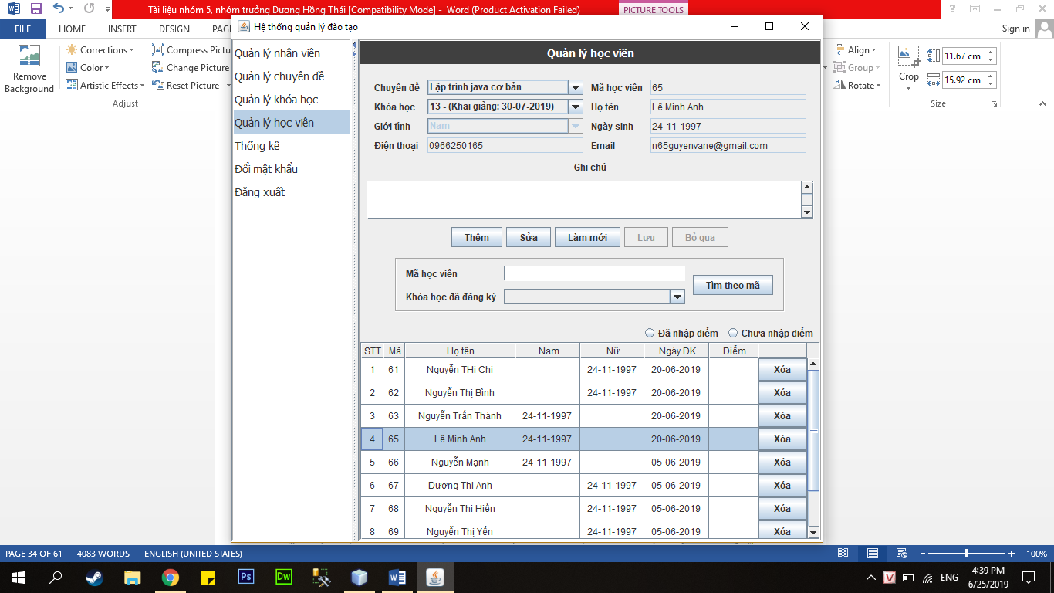

* Nút làm mới:
* Toàn bộ các ô nhập liệu sẽ được xóa trắng
* Ô tìm kiếm, combo box khóa học đã đăng ký cũng được xóa trắng
* Bỏ chọn 2 radio button
* Bỏ chọn dòng trong bảng

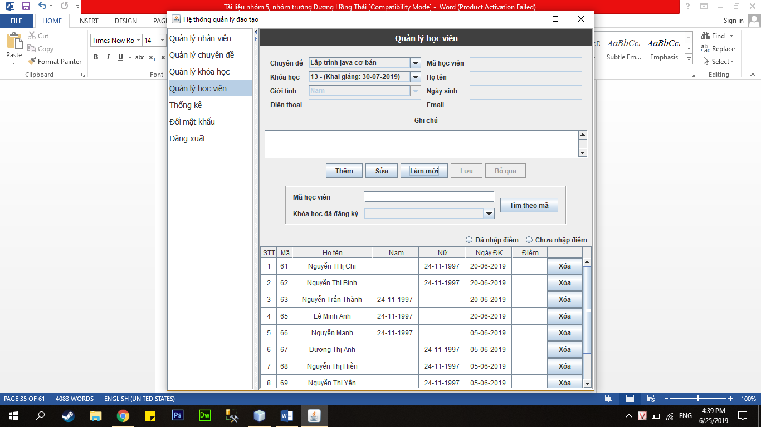

* Nút bỏ qua:
* Toàn bộ các ô nhập liệu sẽ được xóa trắng
* Ô tìm kiếm, combo box khóa học đã đăng ký cũng được xóa trắng
* Đóng các ô nhập liệu không cho nhập liệu
* Đóng nút lưu, bỏ qua
* Mở nút thêm, sửa, xóa (nếu khóa học đang chọn chưa khai giảng), tìm
* Mở và bỏ chọn 2 radio button
* Mở bảng cho chọn dòng trong bảng. Bảng sẽ không sửa được dữ liệu trong các ô nữa

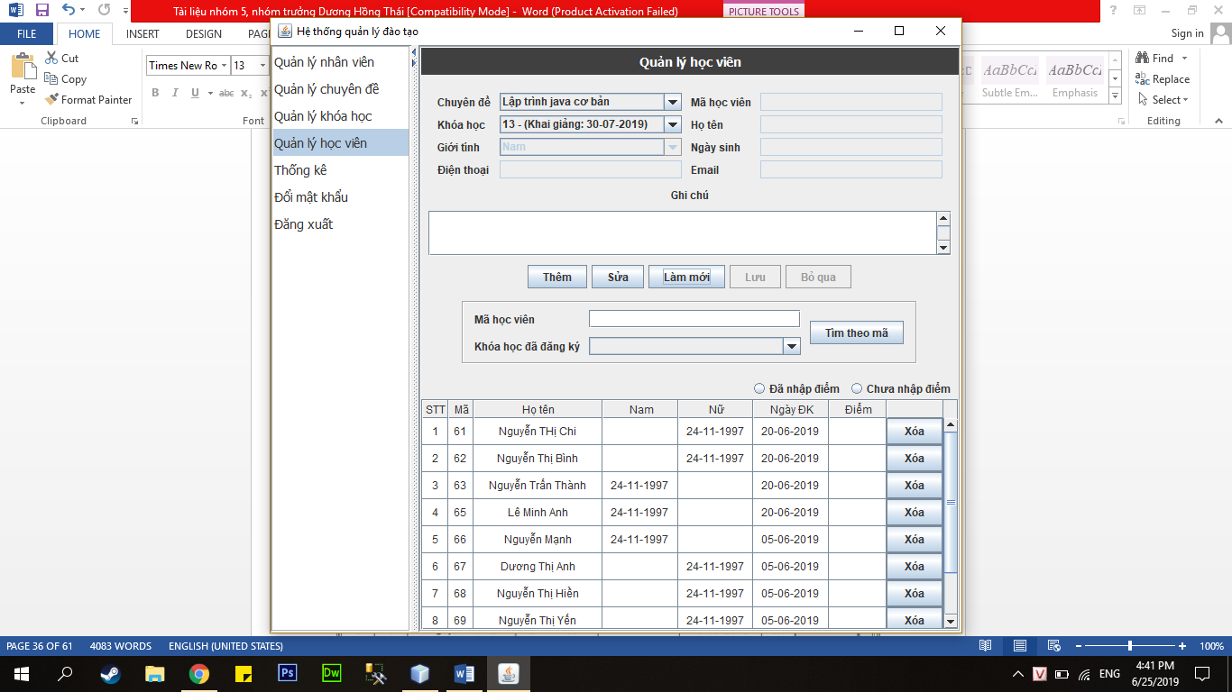

* Bấm nút tìm:
* Tìm học viên theo mã học viên lấy từ ô nhập liệu bên cạnh
* Học viên tìm được sẽ được hiển thị thông tin lên các ô nhập liệu
* Bảng sẽ chọn dòng vừa có mã học viên tìm được
* Combo box khóa học đã đăng ký sẽ hiển thị các khóa học mà học viên đó đã đăng ký

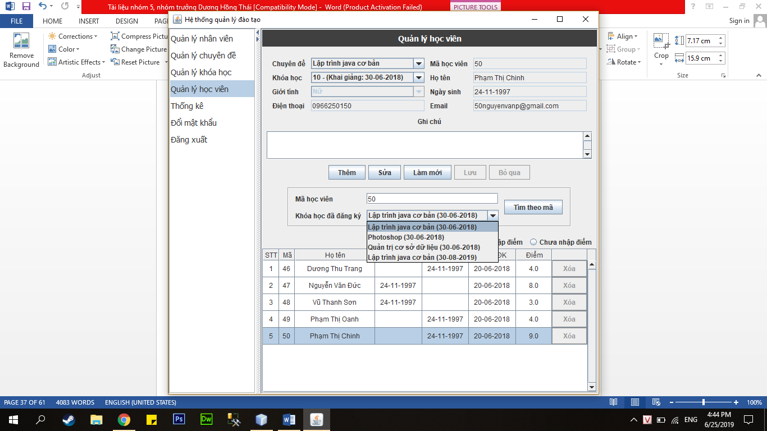

* Bấm chọn radio button:
* Bảng sẽ lọc ra các học viên đã có điểm và chưa có điểm để hiển thị
* Dòng đầu tiên của bảng sẽ được chọn và thông tin dòng đó sẽ hiển thị lên cacs ô nhập liệu
* 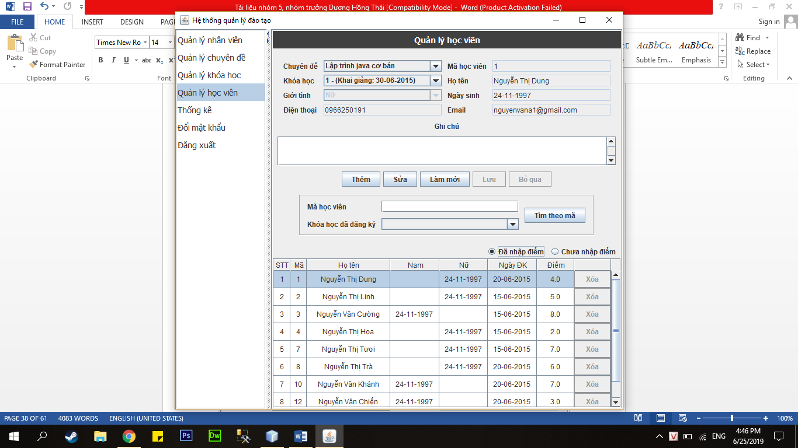Nếu bảng không có dữ liệu thì xóa trắng các ô nhập liệu

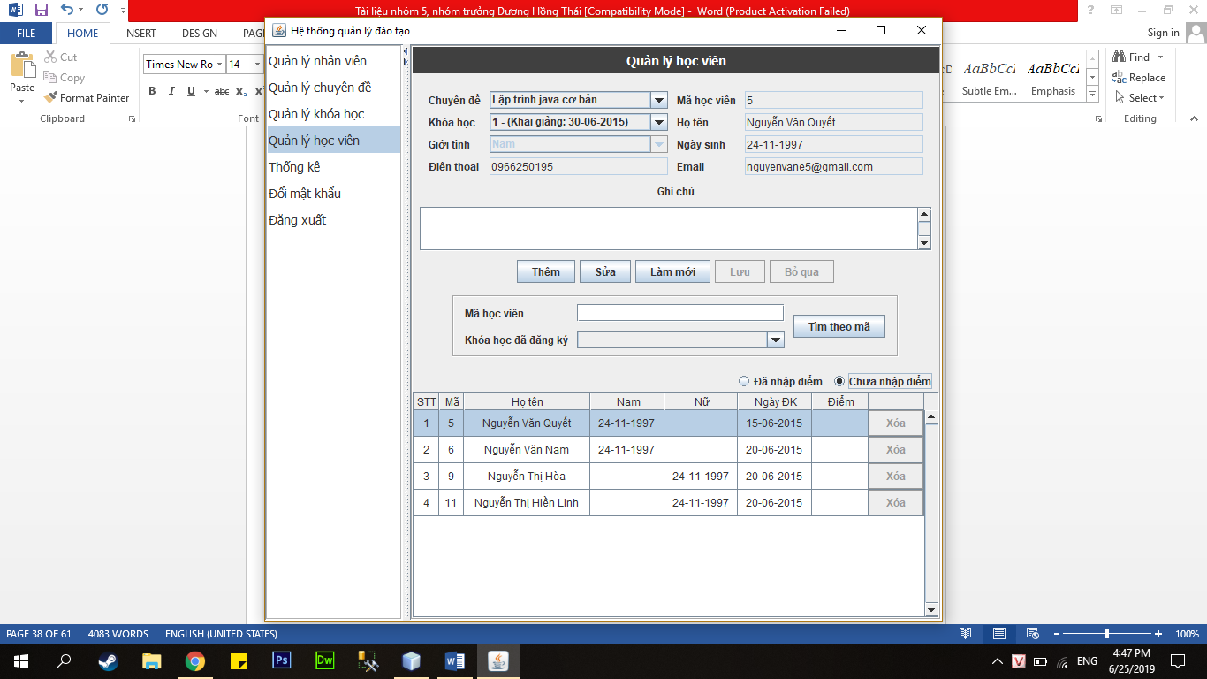

* Màn hình quản lý nhân viên



* Bảng hiển thị danh sách nhân viên
* Chọn 1 dòng trong bảng sẽ hiển thị thông tin của dòng đó lên các ô



* Bấm nút tìm để tìm nhân viên theo mã nhân viên được nhập ở ô bên cạnh

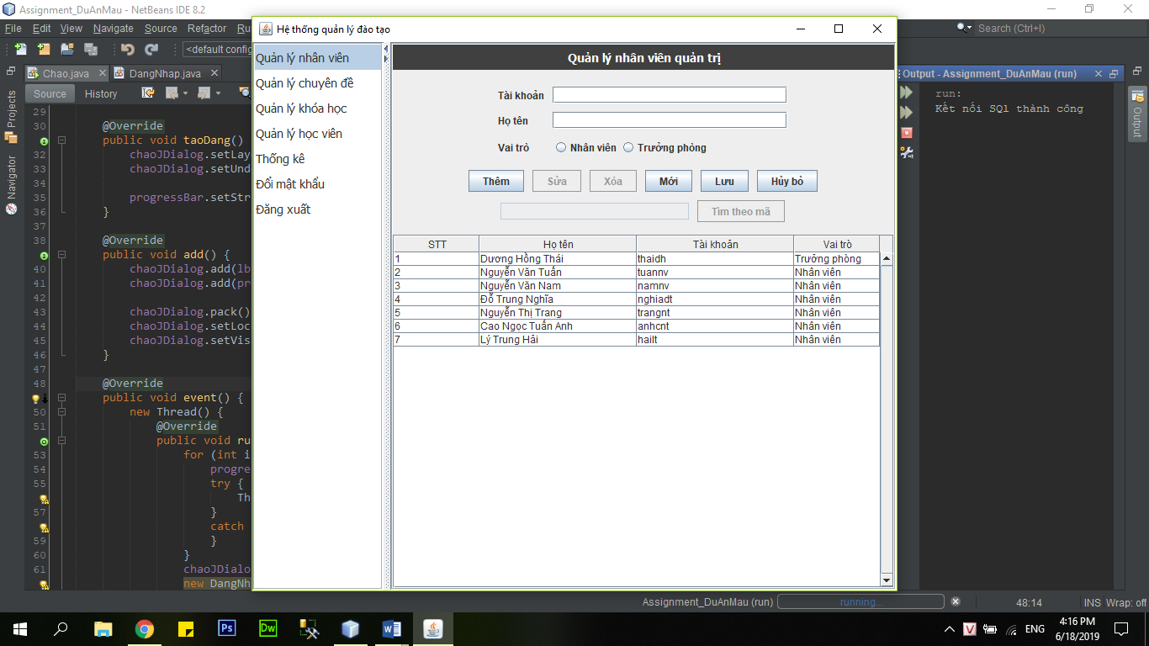

* Bấm nút thêm:
* Mở các ô nhập liệu
* Mở nút lưu và nút hủy bỏ
* Đóng nút sửa, xóa, tìm và bảng mất chức năng hiển thị chi tiết các dòng
* Thêm mới 1 nhân viên với thông tin được lấy ở các ô phía trên

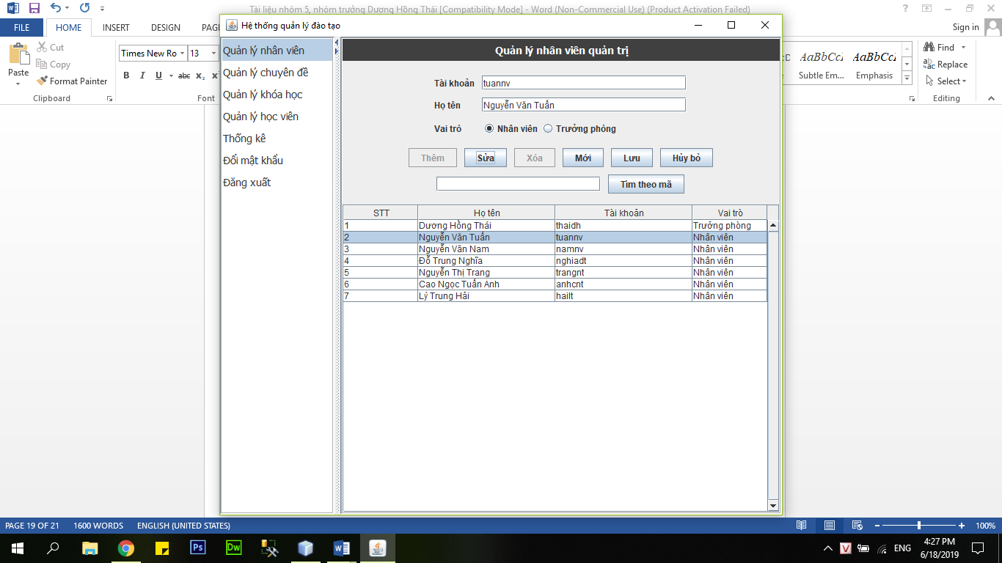

* Bấm nút sửa
* Mở các ô nhập liệu
* Đóng nút thêm và xóa
* Mở nút hủy bỏ và lưu
* Sửa thông tin nhân viên được chọn trong bảng với thông tin mới được lấy từ các ô phía trên

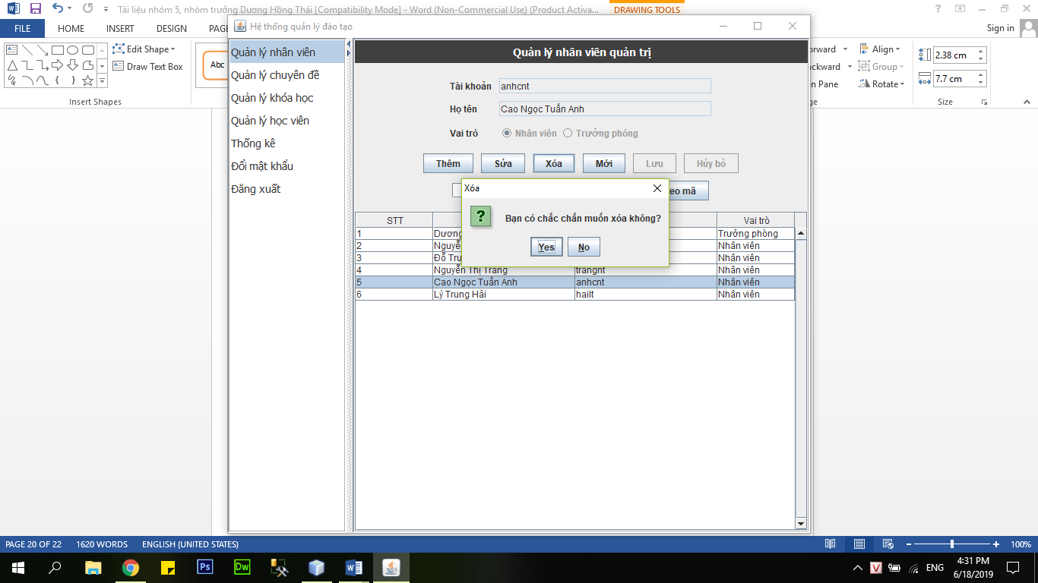

* Chọn 1 dòng trong bảng và bấm nút xóa, 1 hộp thoại sẽ bật lên hỏi xem bạn có muốn xóa không

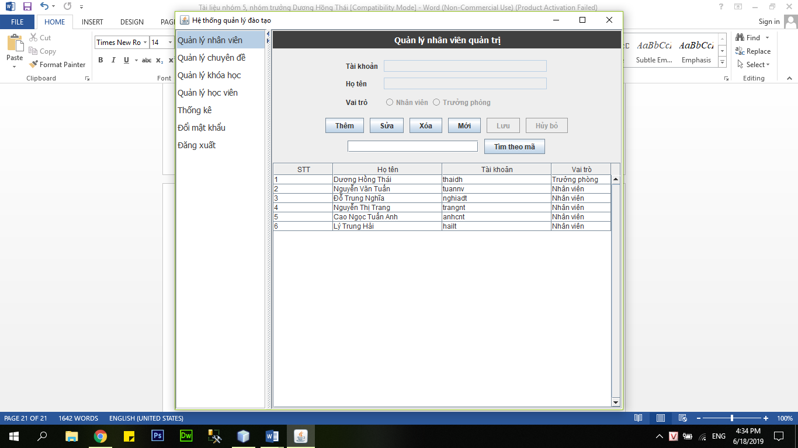

* Bấm nút hủy bỏ
* Mở nút thêm, sửa, tìm và đóng nút lưu
* Bảng sẽ có thể chọn 1 dòng để hiển thị thông tin chi tiết dòng đó lên các ô phía trên
* Mở các ô nhập liệu

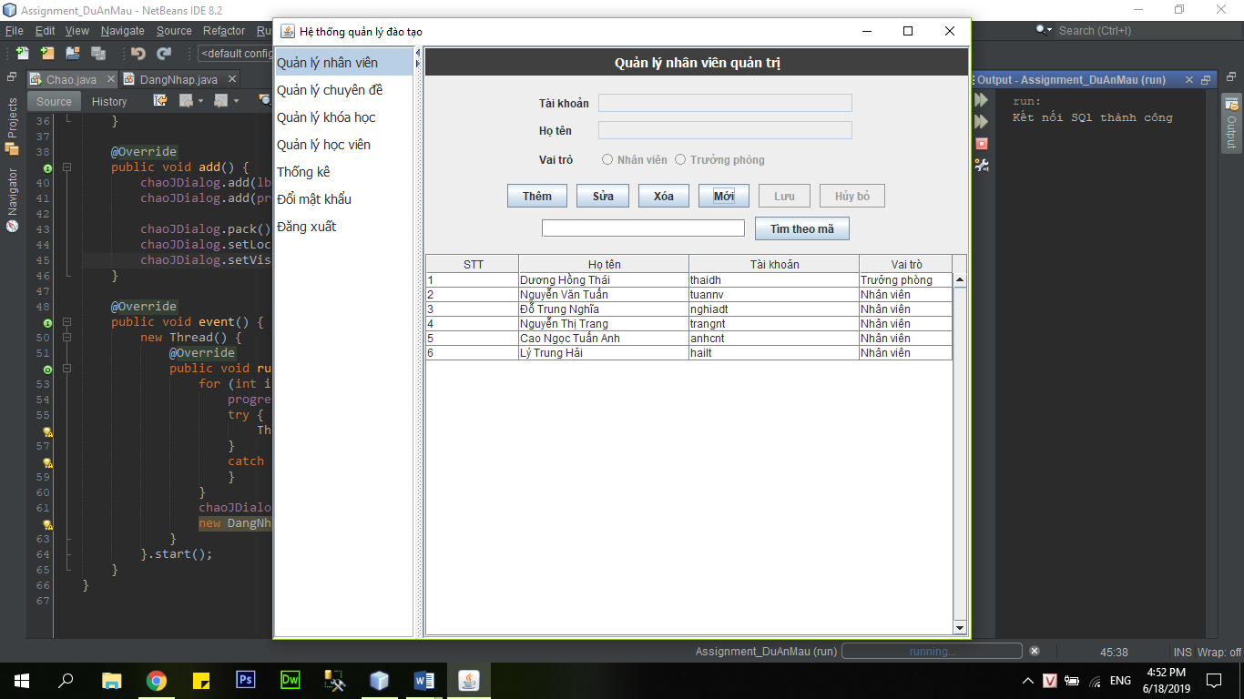

* Bấm nút làm mới
* Xóa trắng các ô nhập liệu
* Bỏ dòng đang chọn trong bảng

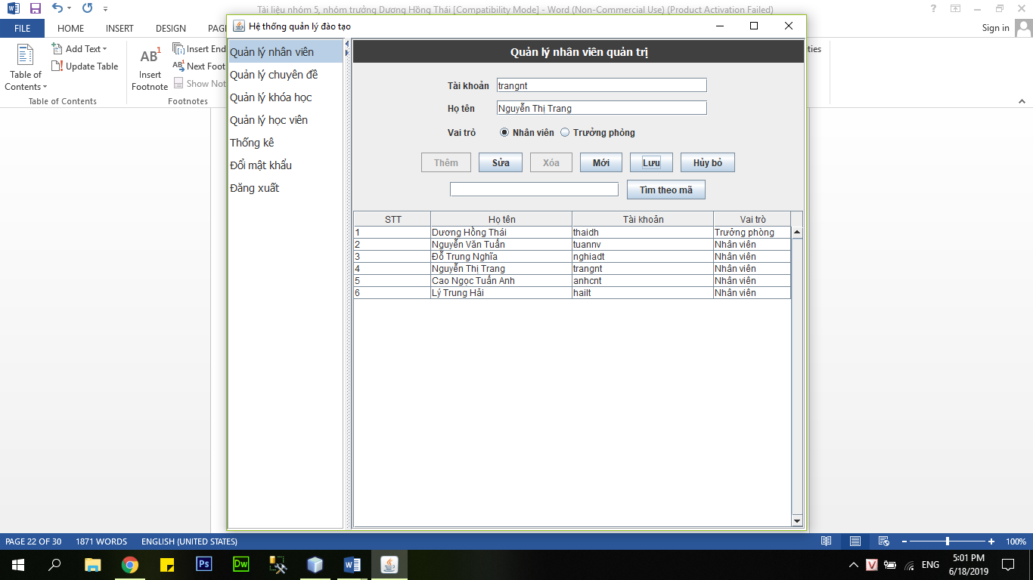

* Bấm nút lưu:
* Nếu bạn đang thêm, nhân viên mới sẽ được thêm vào bảng với thông tin nhân viên lấy từ ô nhập liệu
* Nếu bạn đang sửa, nhân viên bạn muốn sửa sẽ được sửa thông tin lấy từ ô nhập liệu
* Màn hình quản lý chuyên đề



* Bảng hiển thị danh sách chuyên đề
* Chọn 1 dòng trong bảng sẽ hiển thị thông tin của dòng đó lên các ô

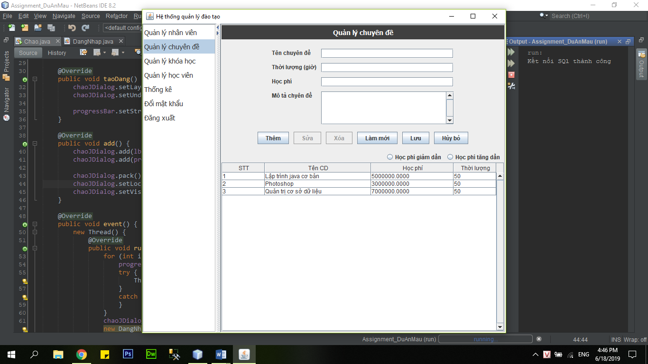

* Bấm nút thêm:
* Mở các ô nhập liệu
* Mở nút lưu và nút hủy bỏ
* Đóng nút sửa, xóa, tìm và bảng mất chức năng hiển thị chi tiết các dòng
* Thêm mới 1 chuyên đề với thông tin được lấy ở các ô phía trên

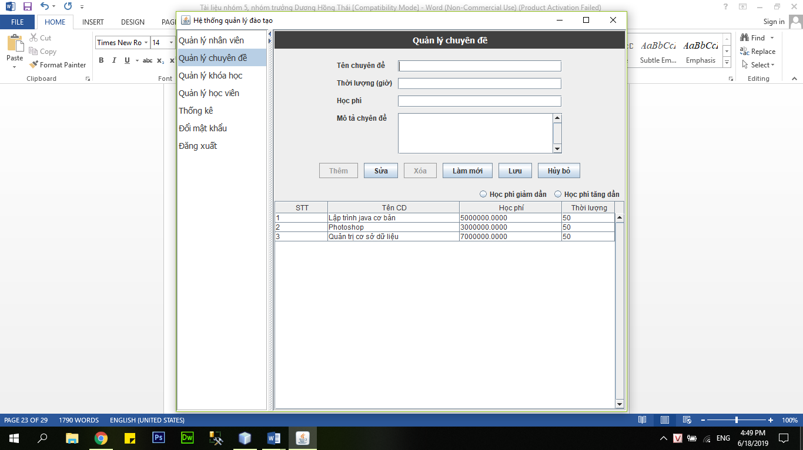

* Bấm nút sửa
* Mở các ô nhập liệu
* Đóng nút thêm và xóa
* Mở nút hủy bỏ và lưu
* Sửa thông tin chuyên đề được chọn trong bảng với thông tin mới được lấy từ các ô phía trên

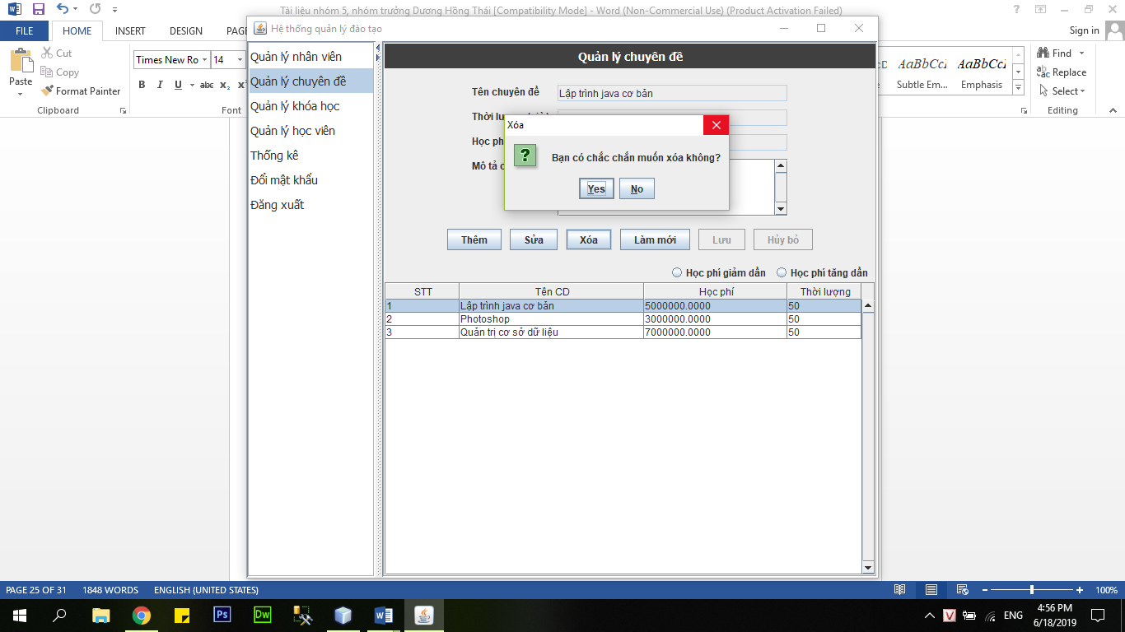

* Chọn 1 dòng trong bảng và bấm nút xóa, 1 hộp thoại sẽ bật lên hỏi xem bạn có muốn xóa không

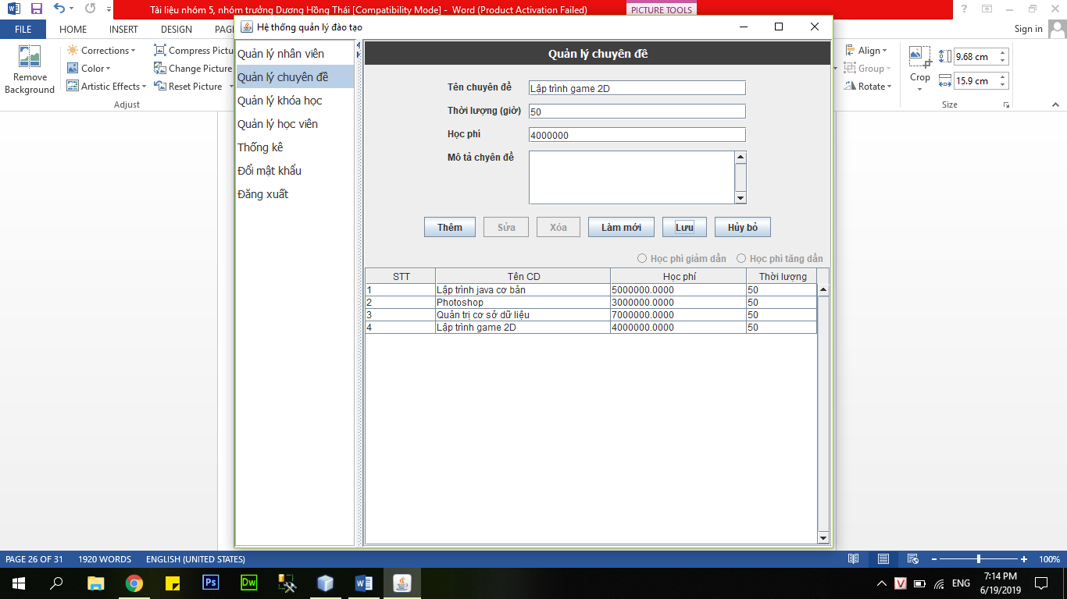

* Bấm nút lưu:
* Nếu bạn đang thêm, chuyên đề mới sẽ được thêm vào bảng với thông tin chuyên đề lấy từ ô nhập liệu
* Nếu bạn đang sửa, chuyên đề bạn muốn sửa sẽ được sửa thông tin lấy từ ô nhập liệu

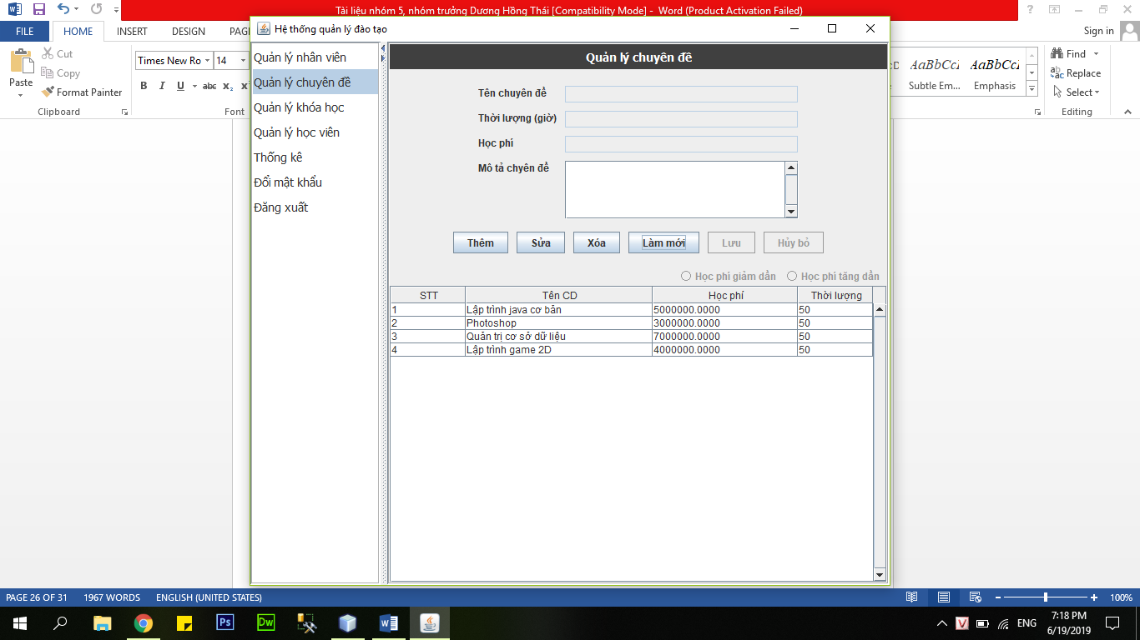

* Bấm nút hủy bỏ
* Mở nút thêm, sửa và đóng nút lưu
* Bảng sẽ có thể chọn 1 dòng để hiển thị thông tin chi tiết dòng đó lên các ô phía trên
* Mở các ô nhập liệu

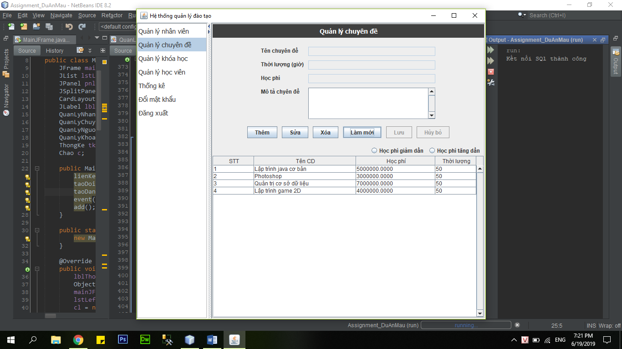

* Bấm nút làm mới
* Xóa trắng các ô nhập liệu
* Bỏ dòng đang chọn trong bảng

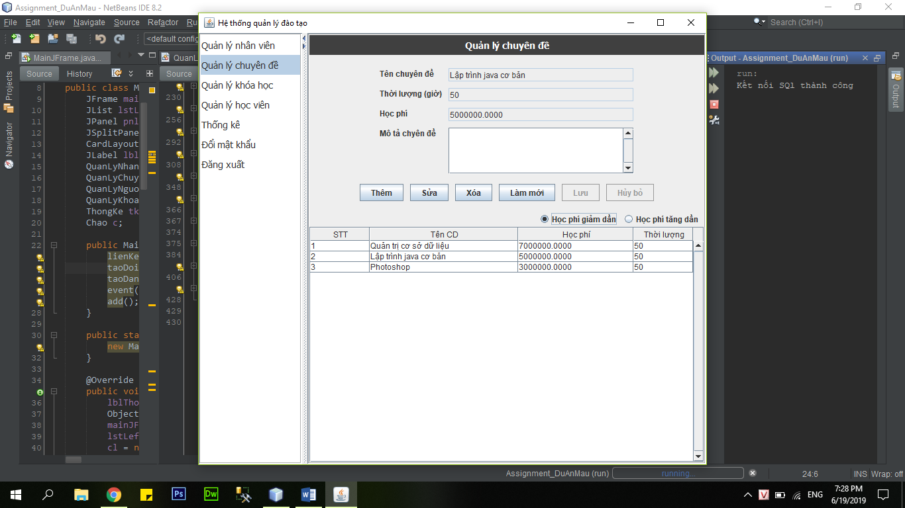

* Chọn các nút học phí tăng hoặc giảm
* Nếu chọn tăng danh sách chuyên đề sẽ được sắp xếp theo học phí tăng dần và ngược lại
* 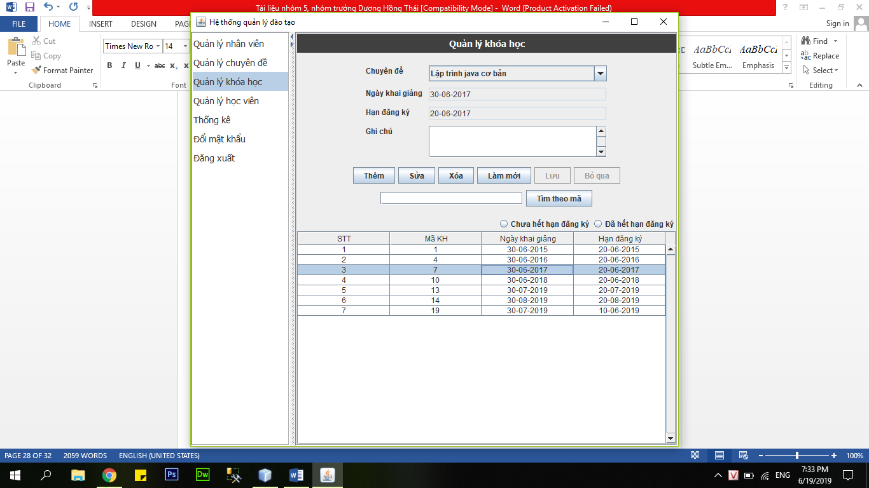Màn hình quản lý khóa học
* Bảng hiển thị danh sách các khóa học của chuyên đề được chọn
* Chọn 1 dòng trong bảng thì thông tin chi tiết dòng đó sẽ được hiển thị lên các ô nhập liệu
* Các ô nhập liệu sẽ bị đóng không nhập được
* Combo bõ chuyên đề để mở
* Đóng nút lưu và bỏ qua

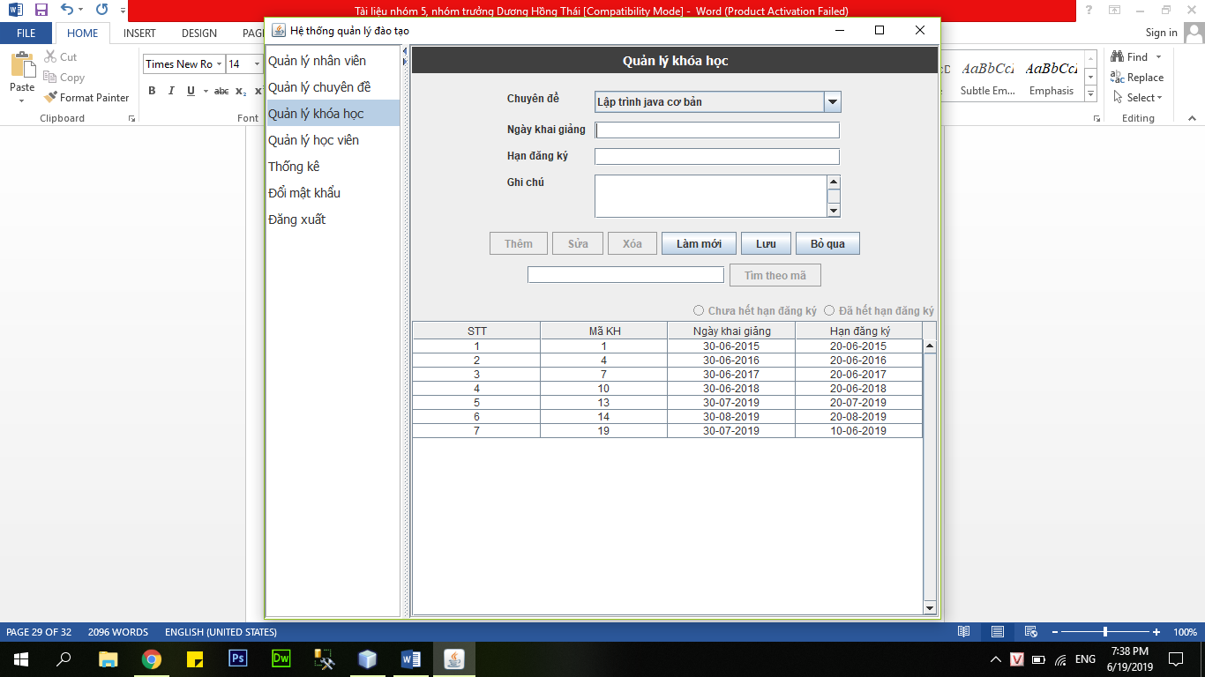

* Bấm nút thêm:
* Mở khóa các ô nhập liệu, dấu nháy chuột sẽ nằm ở ô ngày khai giảng
* Đóng nút thêm, sửa, xóa, tìm
* Bảng đóng không cho chọn dòng trong bảng
* Đóng 2 nút radio
* Mở nút lưu và bỏ qua

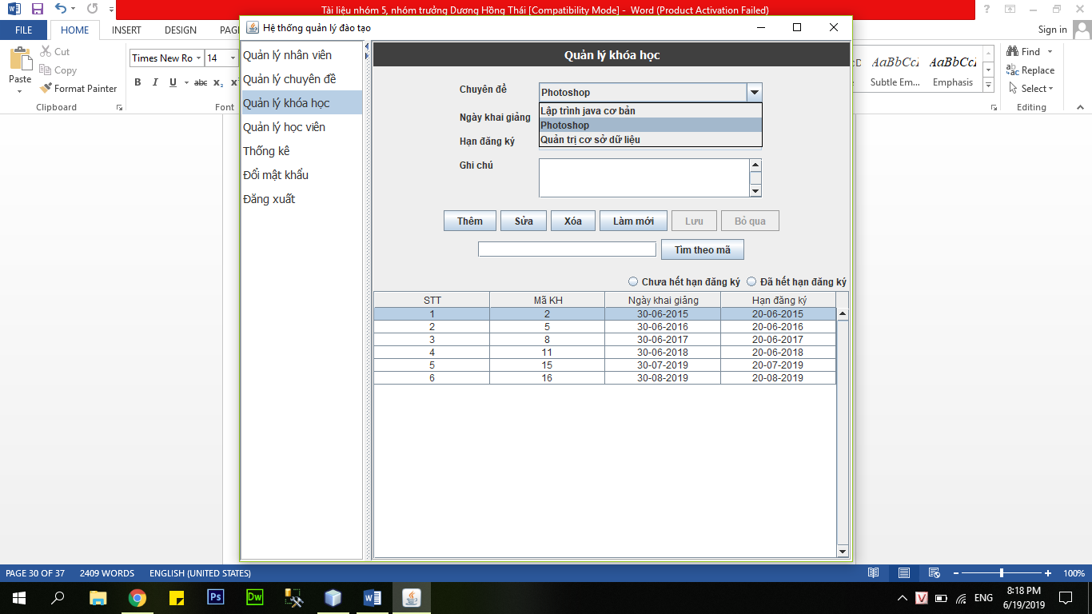

* Chọn chuyên đề trong combo box chuyên đề
* Danh sách các khóa học của chuyên đề được chọn sẽ được hiển thị ở bảng
* Dòng đầu tiên của bảng sẽ được chọn và thông tin chi tiết của dòng đó sẽ hiển thị lên các ô nhập liệu

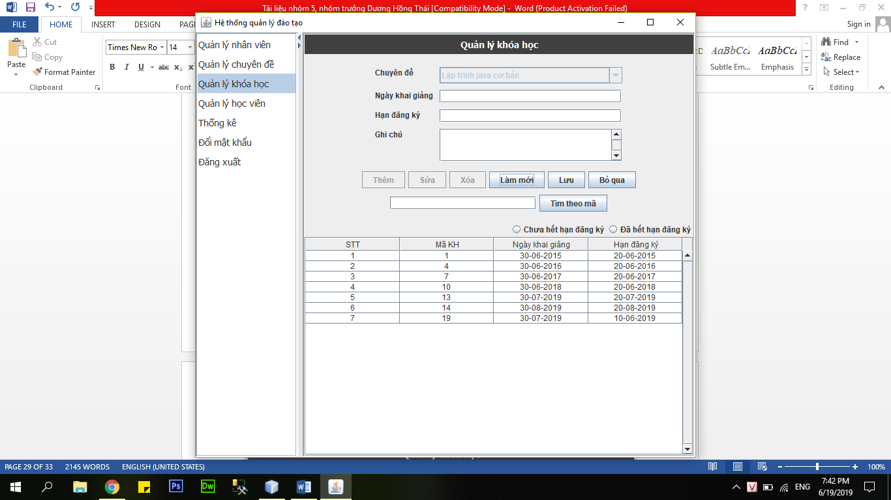

* Bấm nút sửa:
* Mở khóa các ô nhập liệu
* Đóng nút thêm, sửa, xóa
* Đóng combo box không cho chọn chuyên đề
* Mở nút lưu và bỏ qua

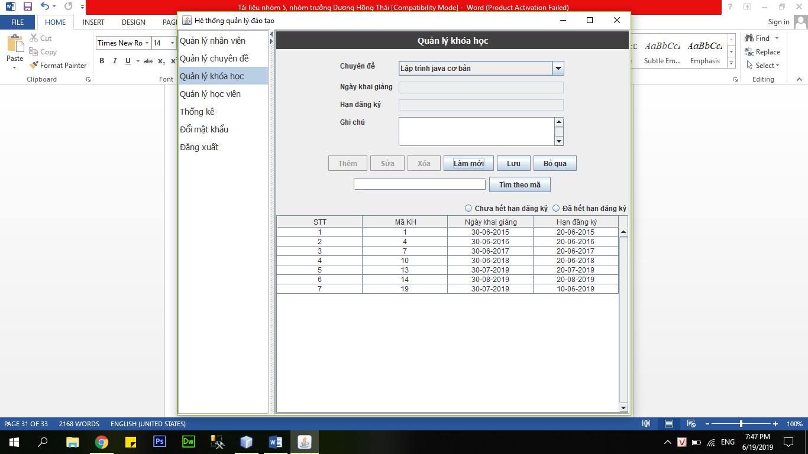

* Bấm nút xóa:
* Đóng nút thêm, sửa, xóa, mở nút lưu và bỏ qua

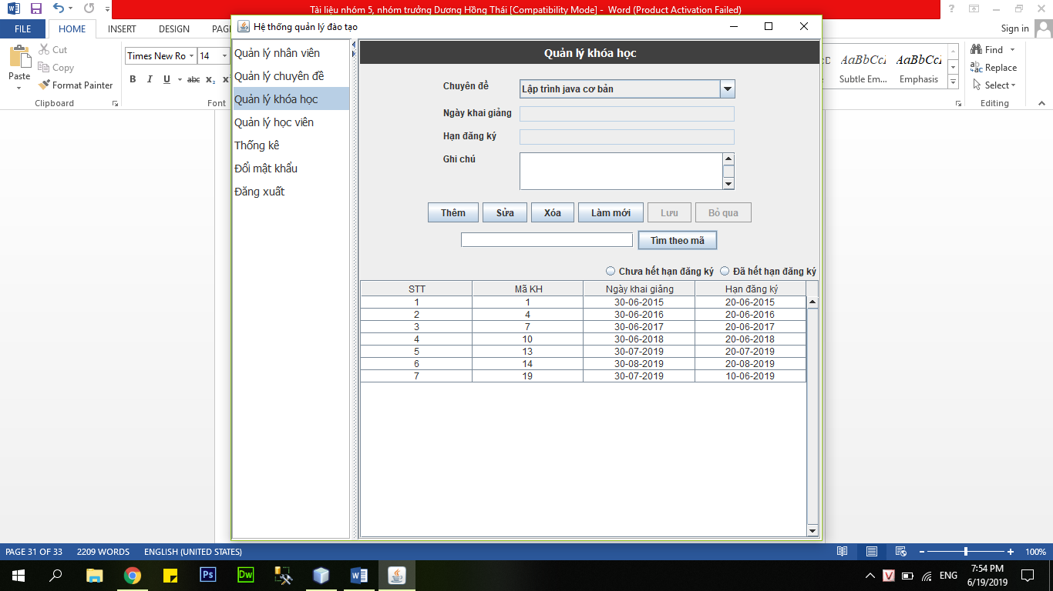

* Bấm nút bỏ qua:
* Đóng các ô nhập liệu
* Mở combo box chuyên đề
* Mở nút thêm, sửa, xóa, tìm
* Đóng nút lưu, bỏ qua
* Mở 2 radio button
* Mở khóa cho chọn dòng trong bảng

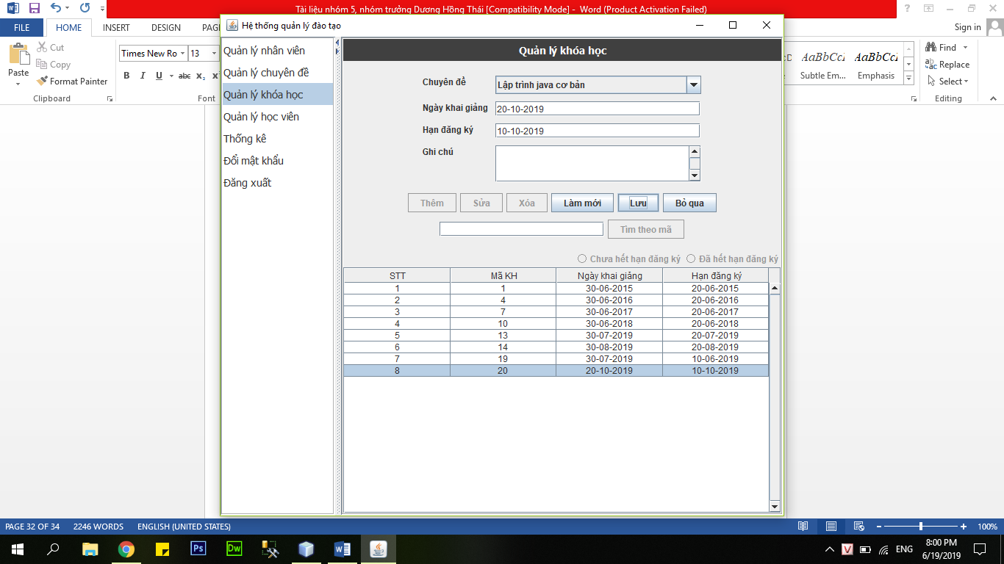

* Bấm nút lưu:
* Nếu đang thêm, bảng sẽ được thêm 1 dòng có thông tin lấy từ các ô nhập liệu
* Nếu đang sửa, dòng được chọn sẽ được cập nhật thông tin lấy từ các ô nhập liệu
* Nếu đang xóa, dòng được chọn sẽ mất đi, bảng sẽ được cập nhật lại

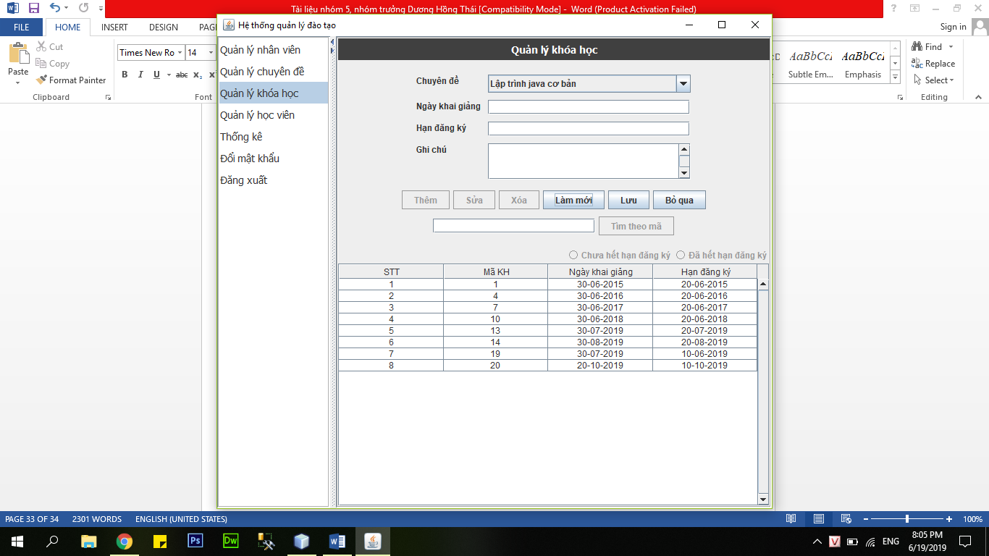

* Bấm nút làm mới: các ô nhập liệu được xóa trắng, bỏ chọn dòng trong bảng và các radio button

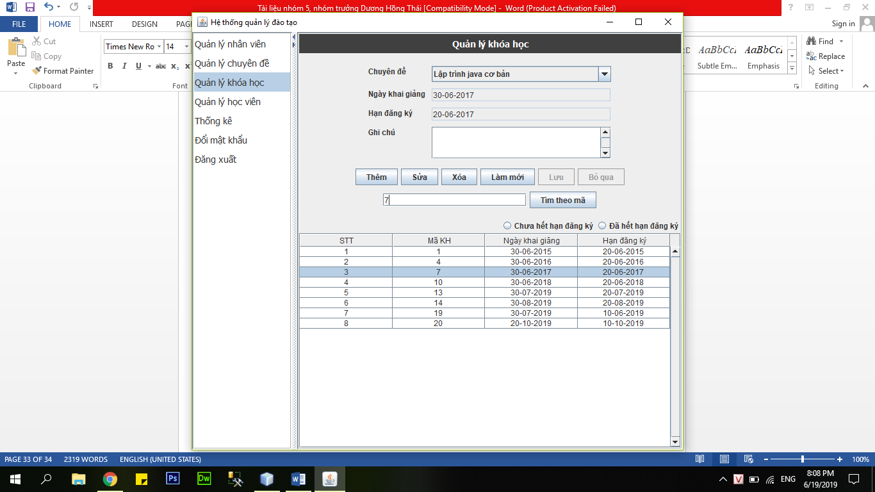

* Bấm nút tìm:
* Tìm khóa học theo mã khóa học lấy từ ô nhập liệu bên cạnh
* Khóa học tìm được sẽ được hiển thị thông tin lên các ô nhập liệu
* Bảng sẽ chọn dòng vừa có mã khóa học tìm được

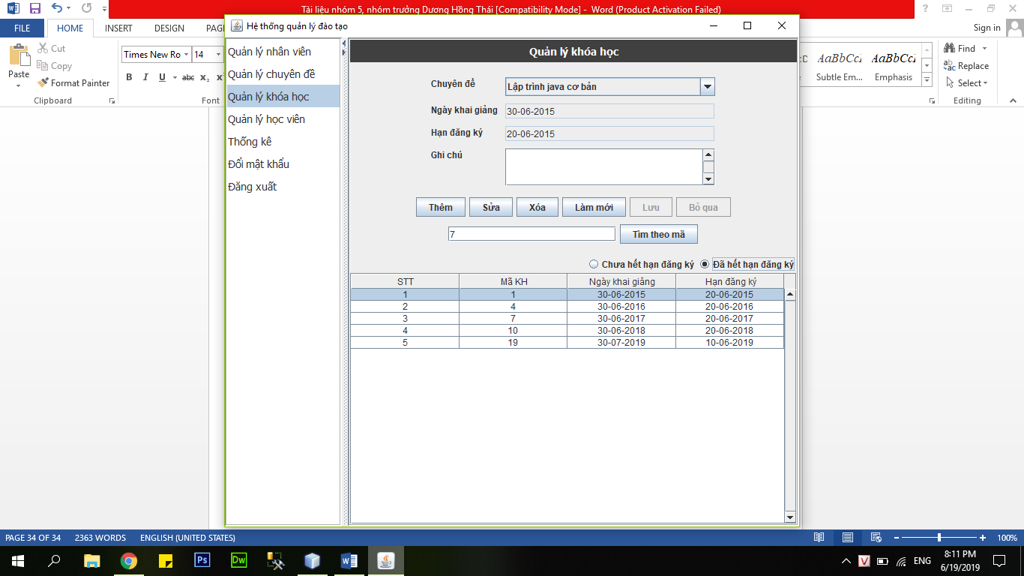

* Chọn các radio button:
* Bảng sẽ hiển thị thông tin các khóa học chưa hết hạn hoặc đã hết hạn
* Dòng đầu tiên của bảng sẽ được chọn và thông tin dòng đó sẽ được hiển thị lên các ô nhập liệu
* 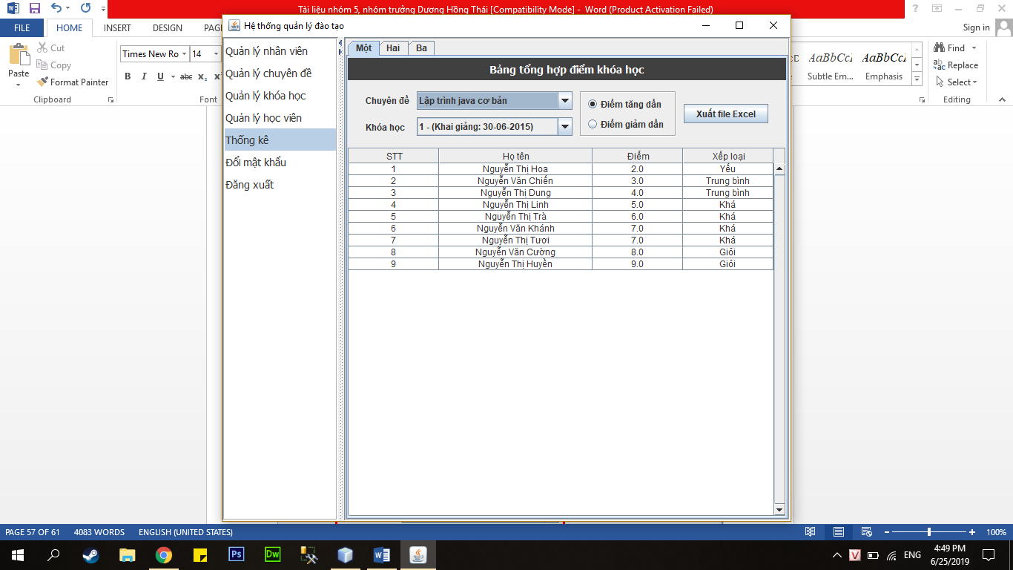Màn hình tổng hợp điểm khóa học
* Bảng sẽ hiển thị điểm, xếp loại học lực của từng học viên của khóa học tương ứng

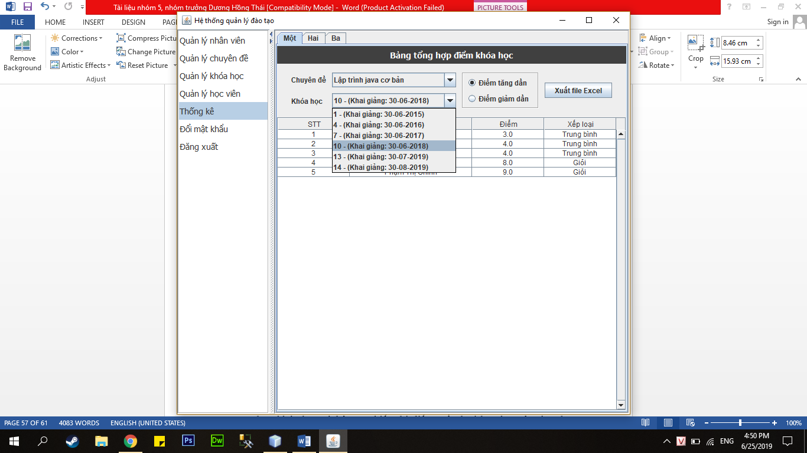

* Chọn khóa học và bảng sẽ hiển thị điểm, xếp loại học lực của từng học viên của khóa học đó

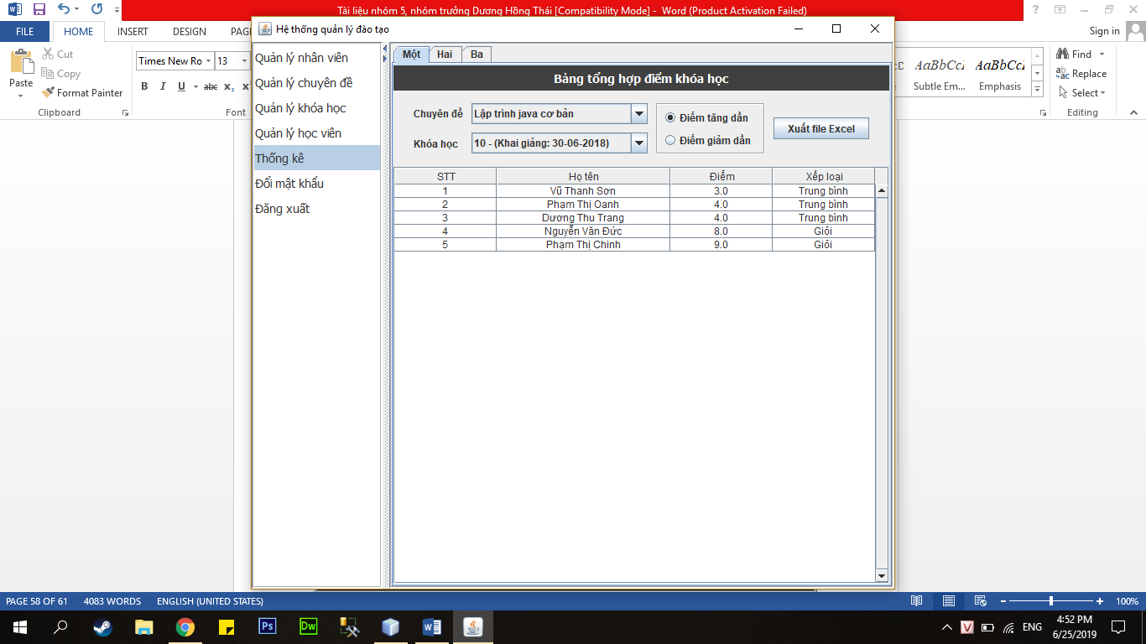

* Chọn radio button và bảng sẽ sắp xếp danh sách học viên theo điểm giảm hoặc tăng



* Chọn nút xuất file excel: 1 file excel với nội dung được lấy từ bảng được tạo ra ở màn hình chính và tự động mở
* Màn hình thống kê doanh thu, số lượng người học từng chuyên đề theo năm

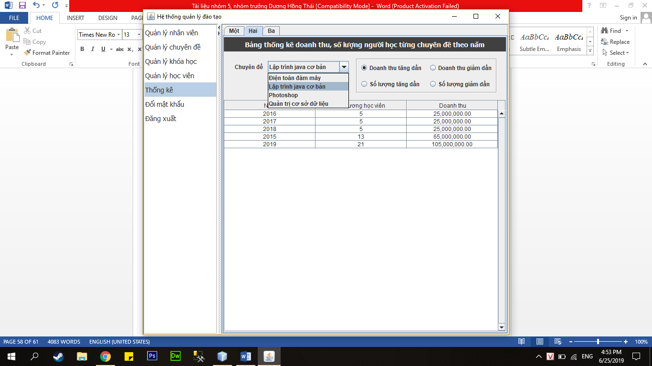

* Chọn 1 chuyên đề trong combo box và bảng sẽ hiển thị doanh thu và số lượng học viên của chuyên đề đó theo các năm

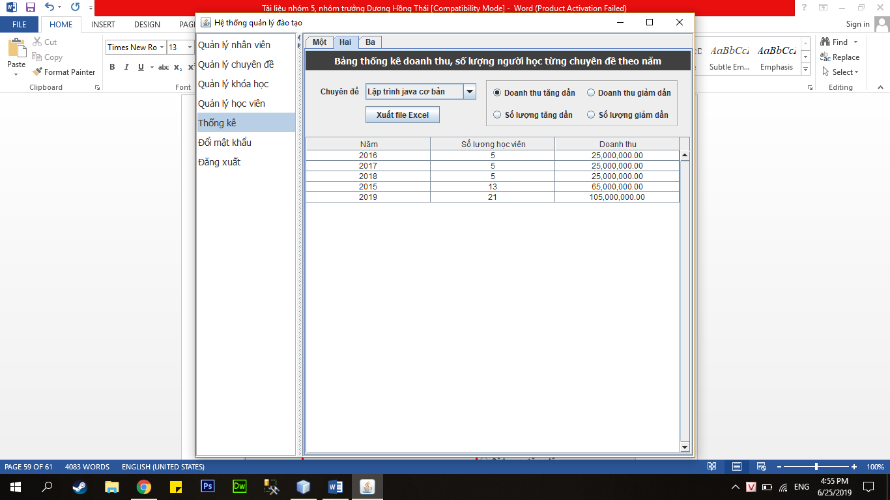

* Chọn các radio button, bảng sẽ sắp xếp doanh thu hoặc số lương học viên từng năm tăng hoặc giảm



* Chọn nút xuất file excel: 1 file excel với nội dung được lấy từ bảng được tạo ra ở màn hình chính và tự động mở
* 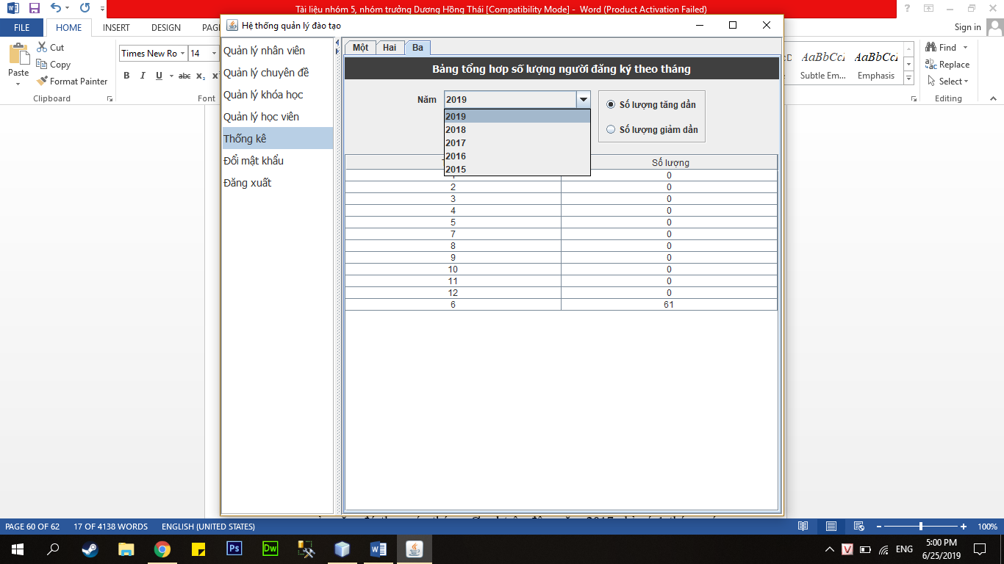Màn hình tổng hơp số lượng người đăng ký theo tháng

* Chọn 1 năm trong combo box và bảng sẽ hiển thị số lượng người đăng ký của năm đó theo các tháng. Ở vd trên đây, năm 2017 chỉ có 1 tháng có người đăng ký học và số lượng là 62 người

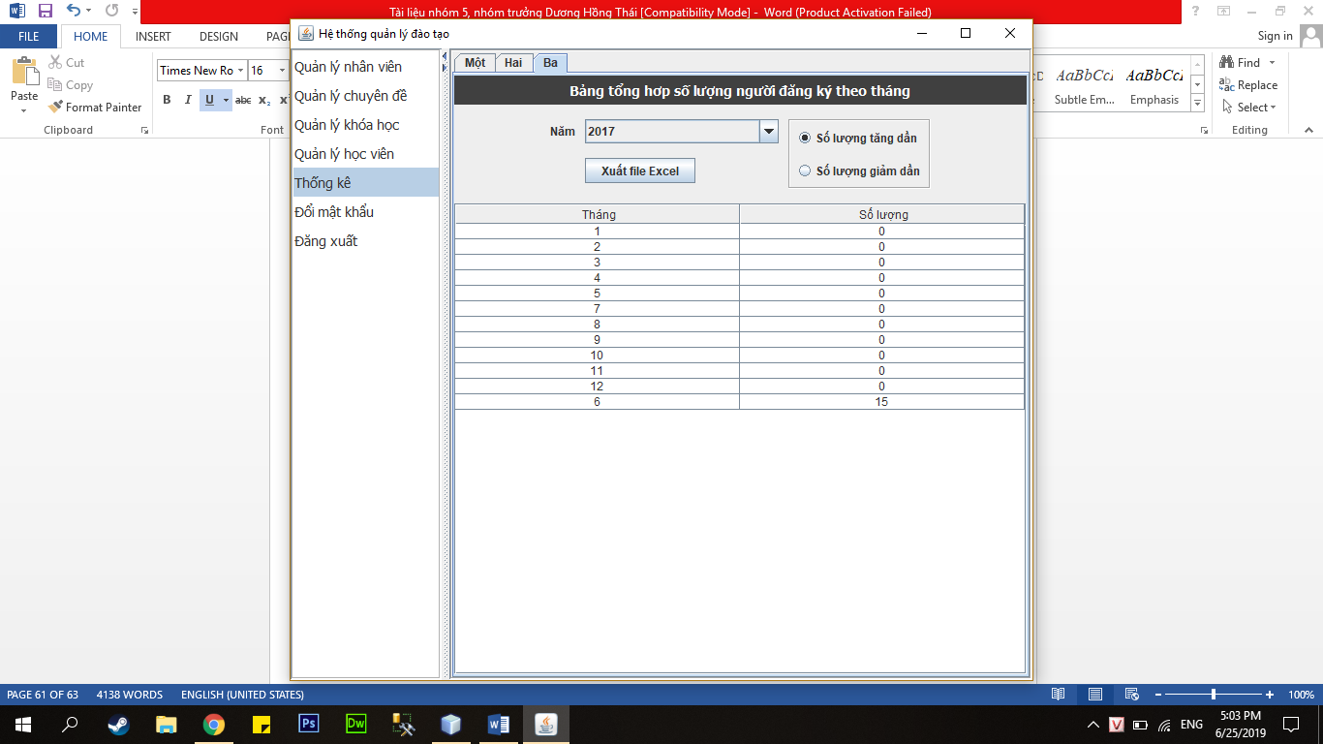

* Chọn radio button, bảng sẽ sắp xếp số lượng người đăng ký học tăng hoặc giảm



Bấm nút xuất file excel: 1 file excel với nội dung được lấy từ bảng sẽ được tạo ra ở màn hình desktop và tự động được mở lên

* Màn hình đổi mật khẩu

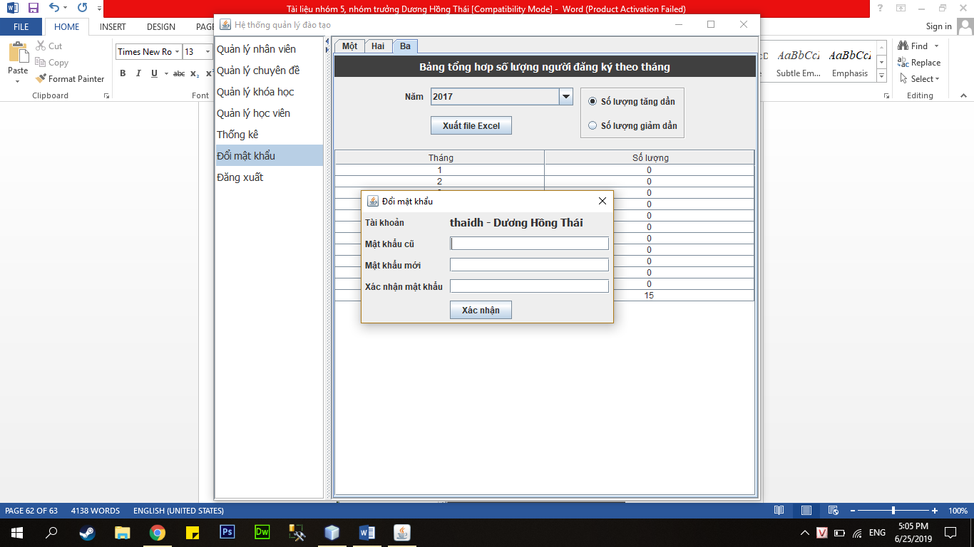

* Bấm xác nhận sẽ thực hiện đổi tài mật khẩu của tên tài khoản phía trên
* Đăng xuất:

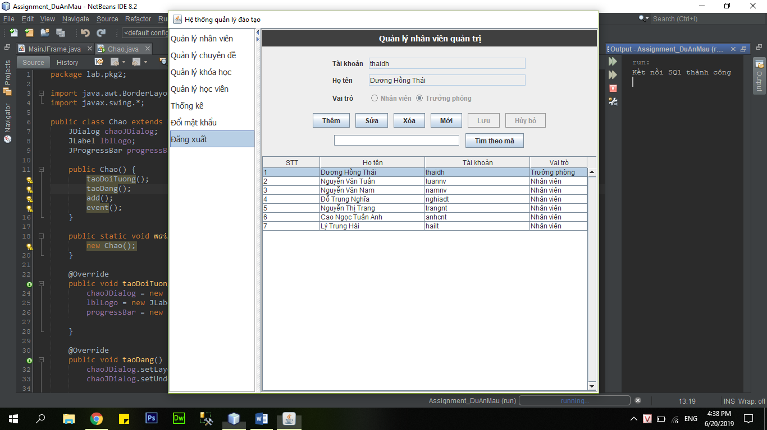

* Bấm đăng xuất trên màn hình chính, màn hình chính sẽ đóng và màn hình đăng nhập sẽ mở ra

